**LAPORAN PRAKTIKUM “MEKANIKA TANAH”**



**Disusun oleh:**

Zahra Ramadhani Wardana 19035010027

Risya Afifah Rahadatul Ais’y 19035010028

Titin Listiani 19035010031

Adam Rachmat Edijana 19035010036

Muhammad Yusuf Firmansyah 19035010037

**Pembimbing:**

Iwan Wahjudijanto, ST, MT.

**PROGRAM STUDI TEKNIK SIPIL**

**Fakultas Teknik**

**UNIVERSITAS PEMBANGUNAN NASIONAL “VETERAN”**

**JAWA TIMUR**

**2021**

# HALAMAN PENGESAHAN

Laporan ini diajukan untuk memenuhi persyaratan dalam mata kuliah Mekanika Tanah

Fakultas Teknik

Program Studi Teknik Sipil

Universitas Pembangunan Nasional “Veteran” Jawa Timur

Tanggal:

Nilai:

Disetujui Oleh:

Dosen Pembimbing:

Iwan Wahjudijanto, ST., MT.

Program Studi Teknik Sipil

Fakultas Teknik

Universitas Pembangunan Nasional “Veteran” Jawa Timur

Tahun Akademik 2020-2021

# KATA PENGANTAR

Puji syukur kehadirat Allah SWT yang telah memberikan rahmat dan inayah-Nya sehingga penulis dapat menyelesaikan Laporan Praktikum Mekanika Tanah. Dengan segala kerendahan hati penulis menyadari bahwa laporan ini tidak akan selesai tanpa ada peran aktif dari semua pihak yang dengan rela hati membantu dalam proses penyelesaiannya. Penulis berterima kasih kepada:

1. Allah SWT yang telah meridhoi kami dalam mengerjakan praktikum ini sehingga laporan ini dapat terselesaikan tepat waktu.
2. Ibu Dr. Ir. Minarni Nur Trilita, MT selaku koordinator program studi teknik sipil.
3. Ibu Dian Purnamawati Solin, S.T., M.Sc. selaku dosen pengajar mata kuliah Mekanika Tanah.
4. Bapak Iwan Wahjudijanto, ST., MT selaku dosen pembimbing.
5. Teman-teman yang ikut berpartisipasi dalam penyelesaian laporan ini.

Penulis menyadari bahwa laporan ini tidak lepas dari kekurangan dan kelemahan dalam berbagai hal. Untuk itu penulis mengharapkan kritik dan saran yang membangun dalam menyempurnakan penulisan laporan ini. Semoga dapat memberikan manfaat bagi semua pihak.

Surabaya, Juni 2021

Kelompok 5

# DAFTAR ISI

HALAMAN PENGESAHAN i

KATA PENGANTAR ii

DAFTAR ISI iii

DAFTAR GAMBAR vii

DAFTAR TABEL ix

BAB I 1

PENDAHULUAN 1

1.1 Latar Belakang 1

1.2 Rumusan Masalah 2

1.3 Tujuan Praktikum 2

1.4 Waktu dan Lokasi Praktikum 3

BAB II 4

PENGUJIAN LAPANGAN 4

2.1 Uji Sondir 4

2.1.1 Tujuan Praktikum 4

2.1.2 Dasar Teori 4

2.1.3 Alat dan Bahan 4

2.1.4 Prosedur Percobaan 5

2.1.5 Perhitungan 7

2.1.6 Kesimpulan 13

2.2 HAND BOR dan SAMPLING 14

2.2.1 Tujuan 14

2.2.2 Dasar Teori 14

2.2.3 Alat dan Bahan 14

2.2.4 Perawatan 16

2.2.5 Prosedur Percobaan 16

2.2.6 Kesimpulan 18

2.3 DCP 19

2.3.1 Tujuan 19

2.3.2 Dasar Teori 19

2.3.3 Alat dan Bahan 19

2.3.4 Prosedur Percobaan 20

2.3.5 Perhitungan 21

2.3.6 Kesimpulan 32

2.4 Kerucut Pasir (*Sand Cone*) 32

2.4.1 Tujuan 32

2.4.2 Dasar Teori 32

2.4.3 Alat dan Bahan 32

2.4.4 Prosedur Pengujian 33

2.4.5 Pelaksanaan Percobaan 33

2.4.6 Perhitungan 34

BAB III 37

PENGUJIAN LABORATORIUM 37

3.1 Berat Jenis Tanah (Spesific Gravity Test) 37

3.1.1 Tujuan 37

3.1.2 Dasar Teori 37

3.1.3 Alat dan Bahan 37

3.1.4 Prosedur Percobaan 38

3.1.5 Kalibrasi Labu Ukur 39

3.1.6 Perhitungan 39

3.1.7 Kesimpulan 41

3.2 Kadar Air (Moisture Content) 41

3.2.1 Tujuan 41

3.2.2 Dasar Teori 41

3.2.3 Alat dan Bahan 41

3.2.4 Prosedur Percobaan 42

3.2.5 Perhitungan 43

3.2.6 Kesimpulan 44

3.3 Berat Isi (*Density Test*) 44

3.3.1 Tujuan 44

3.3.2 Dasar Teori 44

3.3.3 Alat dan Bahan 44

3.3.4 Prosedur Percobaan 45

3.3.5 Perhitungan 46

3.3.6 Kesimpulan 49

3.4 Batas Cair (*Liquid Limit*) 49

3.4.1 Tujuan Praktikum 49

3.4.2 Dasar Teori 49

3.4.3 Alat dan Bahan 50

Gambar 3.12Alat Pengujian Batas Cair 50

3.4.4 Perawatan 52

3.4.5 Prosedur Percobaan 52

3.4.6 Perhitungan 53

3.4.7 Kesimpulan 55

3.5 Batas Plastis (*Plastic Limit*) 55

3.5.1 Tujuan Praktikum 55

3.5.2 Dasar Teori 55

3.5.3 Alat dan Bahan 55

3.5.4 Prosedur Percobaan 56

3.5.5 Perhitungan 57

3.5.6 Kesimpulan 58

3.6 Analisa Saringan 58

3.6.1 Tujuan 58

3.6.2 Peralatan 58

3.6.3 Prosedur percobaan 59

3.6.4 Perawatan 60

3.6.5 Hasil Percobaan 62

3.6.6 Kesimpulan 63

3.7 Uji Kuat Tekan Bebas (*Unconfined Compression Test*) 64

3.7.1 Tujuan 64

3.7.2 Peralatan 64

3.7.3 Benda Uji 65

3.7.4 Prosedur Pengujian 65

3.7.5 Perhitungan 66

3.7.6 Perawatan 67

Gambar 3.31 Peralatan Kuat Tekan Bebas 67

3.7.7 Perhitungan Percobaan Kuat Tekan Bebas 68

3.8 Batas Susut 71

3.8.1 Tujuan Praktikum 71

3.8.2 Dasar Teori 71

3.8.3 Alat dan Bahan 72

3.8.4 Prosedur Kerja 73

3.8.5 Hasil Percobaan 73

3.8.6 Kesimpulan 75

3.9 Pengujian Geser Langsung (*Direct Shear Test*) 75

3.9.1 Tujuan Praktikum 75

3.9.2 Dasar Teori 75

3.9.3 Alat dan Bahan 75

3.9.4 Prosedur Kerja 76

3.9.5 Hasil Percobaan 78

3.9.6 Kesimpulan 80

BAB IV 81

KESIMPULAN 81

4.1 Kesimpulan 81

4.2 Saran 83

# DAFTAR GAMBAR

Gambar 1.1 Lokasi Pengambilan Sampel 3

Gambar 2.2 Alat Sondir 5

Gambar 2.3 Peralatan Sondir 5

Gambar 2.4 Manometer Alat Sondir 5

Gambar 2.5 Bikonus 5

Gambar 2.6 Grafik Hasil Pengujian Tanah dengan Alat Sondir 13

Gambar 2.7 Mata Bor Iwan Auger 15

Gambar 2.8 Peralatan *Handbor* 15

Gambar 2.9 Alat *Handbor* 15

Gambar 2.10 Mata Bor Iwan Kecil 16

Gambar 2.11 Alat DCP 19

Gambar 2.12 Konus 19

Gambar 2.13 Grafik Perhitungan CBR pada Titik 1 22

Gambar 2.14 Grafik Perhitungan CBR pada Titik 2 26

Gambar 2.15 Grafik Perhitungan CBR pada Titik 3 30

Gambar 2.16 Alat *Sand Cone* 33

Gambar 3.17 Labu Ukur 37

Gambar 3.18 Thermometer 37

Gambar 3.19 Timbangan 37

Gambar 3.20 Oven 37

Gambar 3.21 Oven 41

Gambar 3.22 Timbangan 41

Gambar 3.23 *Tin Box* 41

Gambar 3.24 Oven 44

Gambar 3.25 Timbangan 44

Gambar 3.26 *Tin Box* 44

Gambar 3.27 *Ring* 44

Gambar 3.28 Peralatan Pengujian Batas Cair 49

Gambar 3.29 *Graving Tool* (Cassagrande) 50

Gambar 3.30 *Graving Tool* (ASTM) 50

Gambar 3.31 Oven 50

Gambar 3.32 Timbangan 50

Gambar 3.33 Alat *Atterberg* 50

Gambar 3.34 *Tin Box* 50

Gambar 3.35 Grafik Perbandingan Banyak Pukulan dengan Kadar Air 53

Gambar 3.36 Plat Kaca 55

Gambar 3.37 *Tin Box* 55

Gambar 3.38 Oven 55

Gambar 3.39 Saringan dan Mesin Pengguncang 58

Gambar 3.40 Timbangan 58

Gambar 3.41 Peralatan Analisa Saringan 60

Gambar 3.42 Grafik Hasil Analisa Saringan 62

Gambar 3.43 Alat Kuat Tekan Bebas 63

Gambar 3.44 Manometer Alat Kuat Tekan Bebas 63

Gambar 3.45 Oven 63

Gambar 3.46 Timbangan 63

Gambar 3.47 Peralatan Kuat Tekan Bebas 66

Gambar 3.48 Kalibrasi Alat Kuat Tekan Bebas 68

Gambar 3.49 Grafik Pengujian Kuat Tekan Bebas 70

Gambar 3.50 Prong *Plate* 71

Gambar 3.51 *Overflow Dish* 71

Gambar 3.52 Air Raksa 71

Gambar 3.53 *Monel Dish* 71

Gambar 3.54 Alat Kuat Geser Langsung 76

Gambar 3.55 Manometer Alat Kuat Geser Langsung 76

Gambar 3.56 Peralatan Kuat Geser Langsung 76

Gambar 3.57 Kalibrasi Alat Kuat Geser Langsung 77

Gambar 3.58 Grafik Pengujian *Direct Shear* 78

# DAFTAR TABEL

Tabel 2.1 Hasil Pengujian Lapangan dengan Sondir 9

Tabel 2.2 Hasil Pemeriksaan *Hand Bor* 18

Tabel 2.3 Data Lapangan dan Perhitungan CBR pada Titik 1 23

Tabel 2.4 Data Lapangan dan Perhitungan CBR pada Titik 2 27

Tabel 2.5 Data Lapangan dan Perhitungan CBR pada Titik 3 31

Tabel 2.6 Hasil Pengujian *Sand Cone* 35

Tabel 3.7 Hasil Perhitungan Berat Jenis 38

Tabel 3.8 A-2 Spesific *Gravity of Water* 39

Tabel 3.9 A-3 *Spesific Gravity of Water* 39

Tabel 3.10 Hasil Perhitungan Kadar Air 42

Tabel 3.11 Hasil Perhitungan Berat Isi (*Density Test*) 45

Tabel 3.12 Hasil Perhitungan Porositas 46

Tabel 3.13 Hasil Perhitungan Batas Cair 52

Tabel 3.14 Hasil Perhitungan Batas Plastis 56

Tabel 3.15 Hasil Analisa Saringan Tanah 61

Tabel 3.16 Hasil Pemerikasaan Kuat Tekan Bebas (*Unconfined Test*) 68

Tabel 3.17 Hasil Batas Uji Susut 73

Tabel 3.18 Hasil Percobaan Kuat Geser Langsung 77

# BAB I

# PENDAHULUAN

Latar Belakang

Dasar dari suatu bangunan adalah tanah, karena tidak ada bangunan yang tidak dibangun di atas tanah. Tanah sebagai penerima beban terakhir dari beban-beban dari bangunan yang akan dibangun. Maka kekuatan tanah untuk menahan tanah haruslah diperhatikan dengan baik agar tidak terjadi kegagalan seperti longsor atau penurunan yang tidak merata yang dapat merusak dan menghancurkan bangunan.

Tanah sendiri tersusun atas mineral yang berbeda dimana perbedaan susunan mineral dalam tanah akan menghasilkan tanah yang berbeda sifatnya. Perbedaan sifat tanah ini misalnya volume pori di dalam tanah, volume tanah, derajat kejenuhan, kadar air, sifat kohesi tanah, kemampuan tanah untuk swelling, penurunan, dan masih banyak lainnya. Mengetahui serangkaian sifat tanah ini sangatlah penting untuk menghitung kekuatan tanah dan mendesain bangunan bawah. Untuk itu pengujian tanah haruslah dilakukan sebelum bangunan didirikan.

Tanah merupakan tempat meletakkan pondasi, oleh karena itu mempelajari sifat tanah adalah penting bagi perencanaan. Maka dari itu kami melakukan serangkain kegiatan pengambilan sampel tanah untuk diuji dan diidentifikasi sifat-sifat tanahnya. Pada laporan ini akan disajikan hasil dari beberapa tes pengujian sampel tanah di laboratorium yang telah kelompok kami lakukan. Uji di lapangan dilakukan dengan 3 (tiga) metode yaitu:

1. Pengujian Lapangan dengan sondir
2. Pengambilan tanah dengan bor tangan (*Sampling and Hand Boring*)
3. Penyelidikan dengan DPC (*Dynamic Cone Penetrometer*).
4. Pengujian dengan *Sand Cone*

Setelah mendapatkan sampel tanah dilapangan, sampel tersebut dibawa ke laboratorium untuk pelaksanaan uji pengukuran dan pemeriksaan yang dilakukan dengan delapan pengujian di bawah ini, yaitu:

1. Berat jenis tanah (*Specific Gravity*)
2. Kadar air (*Moisture Content*)
3. Berat isi (*Density Test*)
4. Batas Plastis (*Liquid Limit*)
5. Batas uji susut (*Shrinkage Limit*)
6. Analisa Saringan (*Sieve Analysis*)
7. Kuat tekan Bebas (*Unconfined Compression Test*)
8. Pengujian geser langsung (*Direct Shear Test*)

Rumusan Masalah

Adapun rumusan masalah sebagai berikut:

1. Bagaimana cara mengetahui kekuatan tanah melalui tes sondir?
2. Bagaimana cara mengetahui sifat tanah melalui tes bor dangkal (*Handbor*)?
3. Bagaimana cara mengetahui penggunaan CBR (*California Bearing Ratio*) melalui penyelidikan dengan DCP (*Dynamic Cone Penetrometer*)?
4. Bagaimana cara mengetahui berat jenis tanah, kadar air, dan berat spesifik tanah (*Specific Gravity*)?
5. Bagaimana cara mengetahui batas cair, batas plastis, dan batas susut (Batas Atterberg)?
6. Bagaimana cara mengklasifikasikan jenis tanah dengan metode ayakan (*Sieve Analysis*)?
7. Bagaimana cara mengetahui sudut geser dan kohesi tanah dari uji geser langsung (*Direct Shear Test*)?
8. Bagaimana cara mengetahui koefisien kohesi dari uji tekan bebas (*Unconfined Test*)?

Tujuan Praktikum

Tujuan dari praktikum ini adalah untuk mengetahui:

1. Mengetahui kekuatan tanah melalui tes sondir
2. Mengetahui sifat tanah melalui tes bor dangkal (*Handbor*)
3. Mengetahui CBR (*California Bearing Ratio*) melalui penyelidikan dengan DCP (*Dynamic Cone Penetrometer*)
4. Mengetahui berat jenis tanah, kadar air dan berat spesifik tanah (*Specific Gravity*)
5. Mengetahui batas cair, batas plastis dan batas susut (Batas Atterberg)
6. Mengklasifikan jenis tanah dengan metode ayakan (*Sieve Analysis*)
7. Mengetahui sudut geser dan kohesi tanah dari uji geser langsung (*Direct Shear Test*)
8. Mengetahui koefisien kohesi dari uji tekan bebas (*Unconfined Test*)

Waktu dan Lokasi Praktikum

Pengambilan sampel di lapangan dilakukan pada:

Hari, Tanggal : Selasa, 2 Februari 2021

Waktu : 07.00 – Selesai

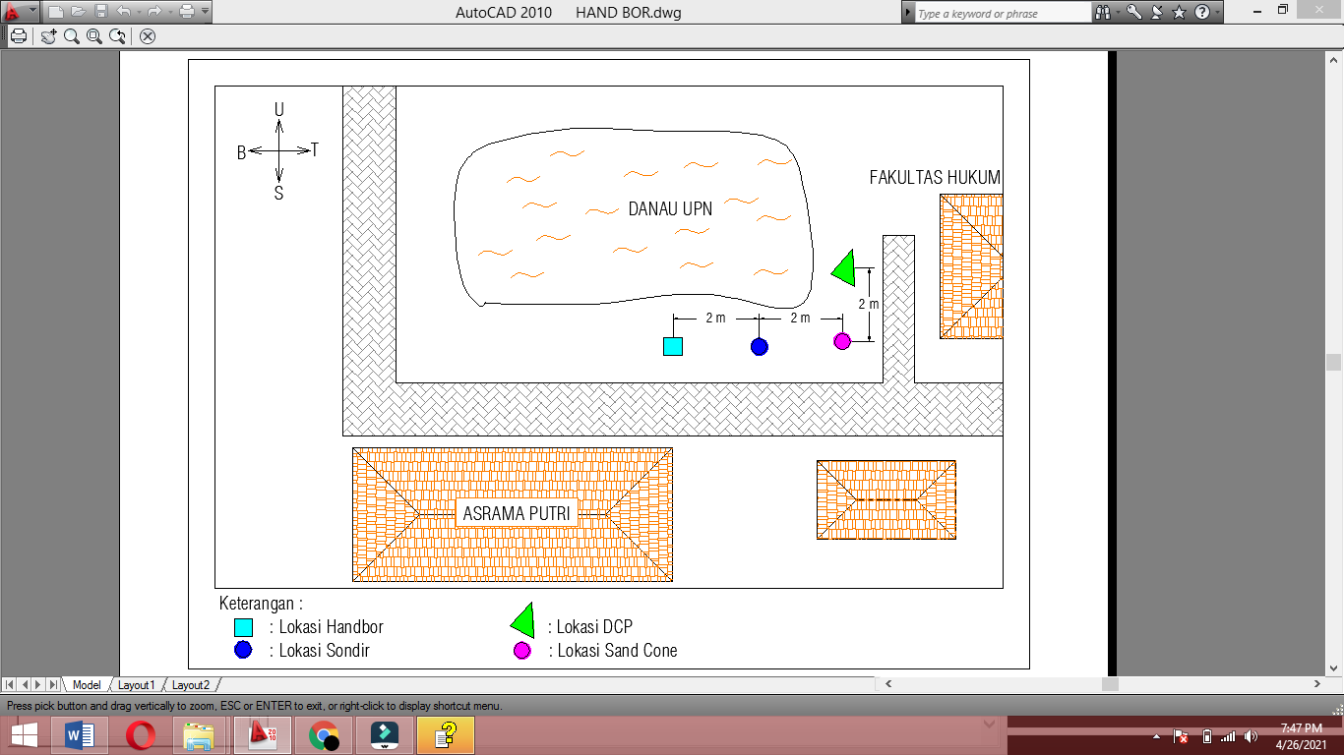Lokasi : Area Danau UPN “Veteran” Jawa Timur

Gambar 1.1 Lokasi Pengambilan Sampel

Untuk uji sampel dilaksanakan pada:

Hari, Tanggal : Selasa, 2 Februari 2021

Waktu : 07.00 – Selesai

Lokasi : Laboratorium Mekanika Tanah Teknik Sipil UPN “Veteran” Jawa Timur

# BAB II

# PENGUJIAN LAPANGAN

1. Uji Sondir
2. Tujuan Praktikum

Pengujian ini dilakukan untuk mengetahui perlawanan tanah terhadap tekanan ujung konus (qc), hambatan pelekat (Lf), jumlah hambatan pelekat (JHL) yang dinyatakan dalam gaya persatuan luas, serta perlawanan geser tanah terhadap selubung bikonus dalam gaya per satuan Panjang dan *Friction Ratio* pada setiap kedalaman tanah dan juga untuk mengetahui kedalaman lapisan tanah keras.

1. Dasar Teori

Pengujian sondir telah lama dilakukan untuk menguji karakteristik dan sifat sifat tanah. Awalnya pengujian ini dikembangkan di swedia tahun 1917 oleh Swedia State Railways dan kemudian oleh Danish Railways 10 tahun kemudian. Pada tahun 1934, orang-orang belanda memperkenalkan alat sondir (*sounding*) sebagai representasi dari pondasi tiang pancang, dikarenakan banyak nya tanah lembek di negara Belanda. Uji sondir sudah diterima oleh para praktisi dan pakar geoteknik, karena dapat mengidentifikasi tanah hanya dengan kombinasi hasil pembacaan tahanan ujung dan gesekan selimut.

1. Alat dan Bahan

1. Mesin Sondir 5. Jangkar Spiral

2. Stang Sondir 6. Ambang Penekan

3. *Mantle Cone* 7. Peralatan Penunjang

4. *Friction Cone*

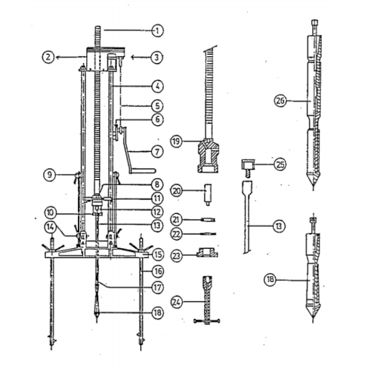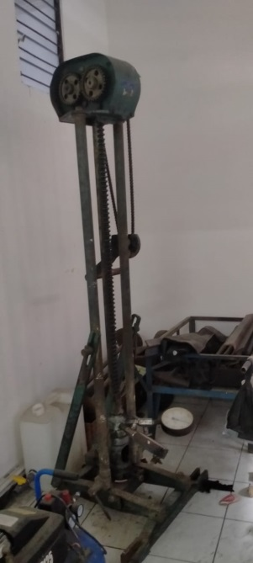

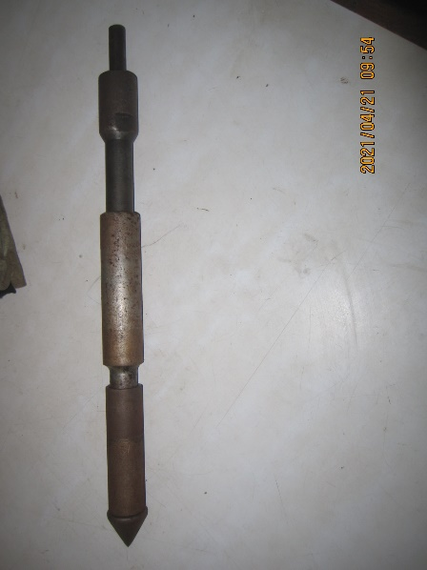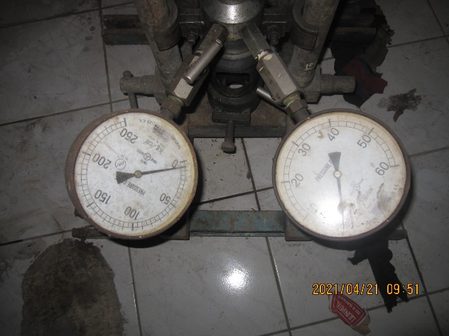Gambar 2.2 Alat Sondir Gambar 2.3 Peralatan sondir

Gambar 2.4 Manometer Sondir Gambar 2.5 Bikonus

1. Prosedur Percobaan
2. Bersihkan lokasi yang akan dilakukan pengujian.
3. Lalu pasanglah dua jangkar spiral sesuai kondisi tanah dengan jarak tertentu agar cocok dengan kaki sondir.
4. Jepitlah rangka sondir dengan ambang pada jangkar tersebut, lalu atur posisi sondir agar tegak lurus, dengan cara mengendurkan kunci tiang samping.
5. Bukalah baut penutup lubang pengisian oli dan buka kedua kran manometer, lalu pasang kunci pada ujung.
6. Tekan berkali-kali kunci keatas sampai oli keluar semua.
7. Setelah oli yang lama habis, isilah oli dari lubang pengisian sampai penuh dan tutup kembali lubang pengisian tadi.
8. Tutup salah satu kran manometer, tekan kunci pada alas rangka, perhatikan kenaikan jarum manometer, hentikan penekanan dan tahan stang pemutar apabila jarum akan mencapai 25% ke maksimal manometer. Bila terjadi penurunan pada jarum manometer berarti ada kebocoran pada sambungan-sambungan nepel, baut penutup oli atau pada seal piston. Lakukan hal ini untuk manometer lainnya.
9. Pasang friction cone/mantle cone pada draat stang sondir berikut stang dalamnya. Tempatkan stang sondir tersebut pada lubang pemusat pada rangka sondir tepat di bawah ruang oli. Pasang kop penekan.
10. Dorong treker, pada posisi lubang terpotong lalu putarlah engkol pemutar sampai menyentuh ujung atas stang sondir. Percobaan dan pengukuran sudah siap dilakukan.
11. Tiang sondir diberi tanda setiap 20 cm dengan memakai spidol, gunanya untuk mengetahui saat dilakukan pembacaan manometer.
12. Engkol pemutar kembali diputar sehingga patent friction cone/mantle cone masuk ke dalam tanah. Setelah mencapai batas 20 cm, engkol pemutar diputar sedikit dengan arah berlawanan. Treker ditarik ke depan dalam posisi lubang bulat.
13. Buka kran yang menuju manometer 60 kg/cm2.
14. Engkol pemutar diputar kembali sehingga stang dalam tertekan ke dalam tanah dengan kecepatan 2 cm/detik. Stang dalam akan menekan piston lalu akan menekan oli di dalamnya, tekanan yang terjadi akan terbaca pada manometer. Mantle cone hanya akan mengukur tahan ujung konus (qc) sedangkan friction cone akan mengukur tahanan ujung konus dan gesekan dinding terhadap tanah.
15. Tekan stang, catat angka penunjukan pertama pada jarum manometer, teruskan penekanan sampai jarum manometer bergerak yang kedua kalinya.
16. Lakukan penekanan dengan hati-hati dan amati selalu jarum manometer. Bila diperkirakan tekanan akan melebihi kapasitas manometer, tutup kran manometer tersebut dan buka kran manometer satunya. Stang sondir jangan menyentuh piston karena dapat menyebabkan kelebihan tekanan secara drastis dan merusak manometer.
17. Putar kembali engkol pemutar berlawanan arah lalu posisi treker dipindahkan kembali ke posisi lubang terpotong. Lakukan penekanan kembali sejarak 20 cm berikutnya.
18. Setelah mencapai kedalaman 1 m, stang sondir perlu ditambah. Caranya terlebih dahulu naikkan piston penekan supaya stang sondir dapat disambung. Gunakan kunci pipa untuk mengencangkannya, lalu lakukan prosedur seperti tadi untuk memasukkan stang ke dalam tanah.
19. Pada pengujian kali ini, kita menggunakan 17 stang sondir. Berarti kedalaman tanah yang diuji hanya 17 meter saja.
20. Cara pengambilan stang sondir yang sudah tertanam:

* Putar engkol pemutar agar piston penekan terangkat.
* Tarik treker pada posisi lubang penuh.
* Pasang kop penarik berulir.
* Turunkan/putar engkol pemutar kebawah sedikit.
* Tarik treker pada posisi lubang separuh.
* Putar engkol pemutar keatas sehingga stang sondir berikutnya terlihat.
* Tahan stang sondir dengan kunci pipa agar rangkaian dibawahnya tidak jatuh.
* Lepaskan stang sondir atasnya dengan kunci pipa yang lainnya.
* Ulangi prosedur penarikan stang sondir ini hingga semua terangkat.

1. Percobaan uji sondir telah diselesaikan.
2. Perhitungan

Perhitungan pada kedalaman ... cm

**Dimensi alat bikonus**

Diameter ujung bikonus (Dc) 3,56 cm

Diameter selimut geser (Dg) 3,56 cm

Tinggi selimut geser (Hg) 13,3 cm

**Hasil Pengukuran**

Tekanan konus (qc) ... kg/cm2 **{kolom 2}**

Jumlah hambatan (JH) ... kg/cm2 **{kolom 3}**

**Contoh Perhitungan**

Luas potongan melintang bikonus (Ac) = ¼ . 𝝿 . Dc2

Gaya geser yang bekerja (P) = Ac (JH – qc)

= Ac (**{kolom 3}** – **{kolom 2})**

= Ac **{kolom 4}**

Luas selimut geser (Ag) = 𝝿 . Dg . hg

Hambatan pelekat (Hp) = 20 . $\frac{P}{Ag}$

= $\frac{5 . Dc . (JH-qc)}{ Hg}$

Faktor pembacaan penurunan 20 cm

Untuk harga: Dc = Dg = D

Hg = 13,3 cm

Maka, Hp = D/Hg (JH – qc) **{kolom 5}**

Jumlah hambatan pelekat (JHP) = ƩHP **{kolom 6}**

Hambatan setempat (HS) = $\frac{P}{Ag}$

= $\frac{Ac}{Ag}$. (JH – qc)

= $\frac{Dc . (JH-qc)}{4 . Hg}$

Untuk harga: Dc = Dg = D

Hg = 13,3 cm

Maka HS = $\frac{D}{53,2}$. (JH – qc) **{kolom 7}**

**Tabel 2.1 Hasil Pengujian Lapangan dengan Sondir**

*Project* : Pembangunan Gedung *Date* : 02/02/2021

*Location* : Surabaya *Tested by* : Teknik Sipil UPN

|  |  |  |  |  |  |  |
| --- | --- | --- | --- | --- | --- | --- |
| **Kedalaman** | **qc** | **Jumlah Perlawanan** | **Perlawanan Gesek** | **Hambatan Pelekat** | **JHP** | **Hambatan Pelekat** |
| **(3) - (2)** | **(5Dc/hg) x (4)** | **∑(5)** | **(D/4hg) x (4)** |
| **cm** | **kg/cm2** | **kg/cm2** | **kg/cm** |  | **kg/cm** | **kg/cm** |
| 1,0 | 4 | 6 | 2 | 2,68 | 2,68 | 0,13 |
| 1,2 | 4 | 6 | 2 | 2,68 | 5,35 | 0,13 |
| 1,4 | 4 | 6 | 2 | 2,68 | 8,03 | 0,13 |
| 1,6 | 4 | 6 | 2 | 2,68 | 10,71 | 0,13 |
| 1,8 | 2 | 7 | 5 | 6,69 | 17,40 | 0,33 |
| 2,0 | 3 | 6 | 3 | 4,02 | 21,41 | 0,20 |
| 2,2 | 3 | 6 | 3 | 4,02 | 25,43 | 0,20 |
| 2,4 | 4 | 6 | 2 | 2,68 | 28,11 | 0,13 |
| 2,6 | 5 | 6 | 1 | 1,34 | 29,44 | 0,07 |
| 2,8 | 3 | 4 | 1 | 1,34 | 30,78 | 0,07 |
| 3,0 | 3 | 4 | 1 | 1,34 | 32,12 | 0,07 |
| 3,2 | 3 | 4 | 1 | 1,34 | 33,46 | 0,07 |
| 3,4 | 2 | 4 | 2 | 2,68 | 36,14 | 0,13 |
| 3,6 | 1 | 5 | 4 | 5,35 | 41,49 | 0,27 |
| 3,8 | 1 | 5 | 4 | 5,35 | 46,84 | 0,27 |
| 4,0 | 4 | 6 | 2 | 2,68 | 49,52 | 0,13 |
| 4,2 | 4 | 6 | 2 | 2,68 | 52,20 | 0,13 |
| 4,4 | 5 | 6 | 1 | 1,34 | 53,53 | 0,07 |
| 4,6 | 4 | 7 | 3 | 4,02 | 57,55 | 0,20 |
| 4,8 | 3 | 7 | 4 | 5,35 | 62,90 | 0,27 |
| 5,0 | 3 | 7 | 4 | 5,35 | 68,26 | 0,27 |
| 5,2 | 6 | 7 | 1 | 1,34 | 69,59 | 0,07 |
| 5,4 | 5 | 7 | 2 | 2,68 | 72,27 | 0,13 |
| 5,6 | 4 | 8 | 4 | 5,35 | 77,62 | 0,27 |
| 5,8 | 5 | 9 | 4 | 5,35 | 82,98 | 0,27 |
| 6,0 | 4 | 8 | 4 | 5,35 | 88,33 | 0,27 |
| 6,2 | 12 | 23 | 11 | 14,72 | 103,05 | 0,74 |
| 6,4 | 12 | 19 | 7 | 9,37 | 112,42 | 0,47 |
| 6,6 | 7 | 13 | 6 | 8,03 | 120,45 | 0,40 |
| 6,8 | 4 | 11 | 7 | 9,37 | 129,82 | 0,47 |
| 7,0 | 5 | 9 | 4 | 5,35 | 135,17 | 0,27 |
| 7,2 | 4 | 10 | 6 | 8,03 | 143,20 | 0,40 |
| 7,4 | 3 | 9 | 6 | 8,03 | 151,23 | 0,40 |
| 7,6 | 4 | 11 | 7 | 9,37 | 160,60 | 0,47 |
| 7,8 | 4 | 14 | 10 | 13,38 | 173,98 | 0,67 |
| 8,0 | 3 | 12 | 9 | 12,05 | 186,03 | 0,60 |
| 8,2 | 4 | 12 | 8 | 10,71 | 196,74 | 0,54 |
| 8,4 | 4 | 12 | 8 | 10,71 | 207,44 | 0,54 |
| 8,6 | 4 | 14 | 10 | 13,38 | 220,83 | 0,67 |
| 8,8 | 4 | 11 | 7 | 9,37 | 230,20 | 0,47 |
| 9,0 | 3 | 14 | 11 | 14,72 | 244,92 | 0,74 |
| 9,2 | 5 | 13 | 8 | 10,71 | 255,62 | 0,54 |
| 9,4 | 6 | 14 | 8 | 10,71 | 266,33 | 0,54 |
| 9,6 | 6 | 16 | 10 | 13,38 | 279,71 | 0,67 |
| 9,8 | 6 | 13 | 7 | 9,37 | 289,08 | 0,47 |
| 10,0 | 7 | 16 | 9 | 12,05 | 301,13 | 0,60 |
| 10,2 | 6 | 16 | 10 | 13,38 | 314,51 | 0,67 |
| 10,4 | 4 | 20 | 16 | 21,41 | 335,92 | 1,07 |
| 10,6 | 4 | 21 | 17 | 22,75 | 358,68 | 1,14 |
| 10,8 | 6 | 16 | 10 | 13,38 | 372,06 | 0,67 |
| 11,0 | 6 | 21 | 15 | 20,08 | 392,14 | 1,00 |
| 11,2 | 6 | 20 | 14 | 18,74 | 410,87 | 0,94 |
| 11,4 | 6 | 22 | 16 | 21,41 | 432,29 | 1,07 |
| 11,6 | 6 | 22 | 16 | 21,41 | 453,70 | 1,07 |
| 11,8 | 8 | 21 | 13 | 17,40 | 471,10 | 0,87 |
| 12,0 | 8 | 23 | 15 | 20,08 | 491,17 | 1,00 |
| 12,2 | 8 | 22 | 14 | 18,74 | 509,91 | 0,94 |
| 12,4 | 8 | 22 | 14 | 18,74 | 528,65 | 0,94 |
| 12,6 | 7 | 22 | 15 | 20,08 | 548,72 | 1,00 |
| 12,8 | 8 | 18 | 10 | 13,38 | 562,11 | 0,67 |
| 13,0 | 8 | 24 | 16 | 21,41 | 583,52 | 1,07 |
| 13,2 | 8 | 20 | 12 | 16,06 | 599,58 | 0,80 |
| 13,4 | 8 | 18 | 10 | 13,38 | 612,96 | 0,67 |
| 13,6 | 8 | 20 | 12 | 16,06 | 629,02 | 0,80 |
| 13,8 | 8 | 19 | 11 | 14,72 | 643,74 | 0,74 |
| 14,0 | 8 | 22 | 14 | 18,74 | 662,48 | 0,94 |
| 14,2 | 7 | 24 | 17 | 22,75 | 685,23 | 1,14 |
| 14,4 | 8 | 22 | 14 | 18,74 | 703,97 | 0,94 |
| 14,6 | 9 | 23 | 14 | 18,74 | 722,71 | 0,94 |
| 14,8 | 8 | 22 | 14 | 18,74 | 741,44 | 0,94 |
| 15,0 | 8 | 28 | 20 | 26,77 | 768,21 | 1,34 |
| 15,2 | 7 | 24 | 17 | 22,75 | 790,96 | 1,14 |
| 15,4 | 9 | 28 | 19 | 25,43 | 816,39 | 1,27 |
| 15,6 | 10 | 26 | 16 | 21,41 | 837,80 | 1,07 |
| 15,8 | 12 | 34 | 22 | 29,44 | 867,25 | 1,47 |
| 16,0 | 18 | 38 | 20 | 26,77 | 894,02 | 1,34 |
| 16,2 | 24 | 42 | 18 | 24,09 | 918,11 | 1,20 |
| 16,4 | 26 | 54 | 28 | 37,47 | 955,58 | 1,87 |
| 16,6 | 36 | 56 | 20 | 26,77 | 982,35 | 1,34 |
| 16,8 | 38 | 52 | 14 | 18,74 | 1001,08 | 0,94 |
| 17,0 | 46 | 70 | 24 | 32,12 | 1033,20 | 1,61 |
| 17,2 | 52 | 75 | 23 | 30,78 | 1063,98 | 1,54 |
| 17,4 | 54 | 75 | 21 | 28,11 | 1092,09 | 1,41 |
| 17,6 | 60 | 95 | 35 | 46,84 | 1138,93 | 2,34 |
| 17,8 | 60 | 95 | 35 | 46,84 | 1185,77 | 2,34 |
| 18,0 | 60 | 95 | 35 | 46,84 | 1232,62 | 2,34 |

Keterangan:

Diameter Konus (Dc) = 3,56 cm

Diameter Selimut Geser (Dg) = 3,56 cm

Panjang Selimut Geser (Hg) = 13,3 cm

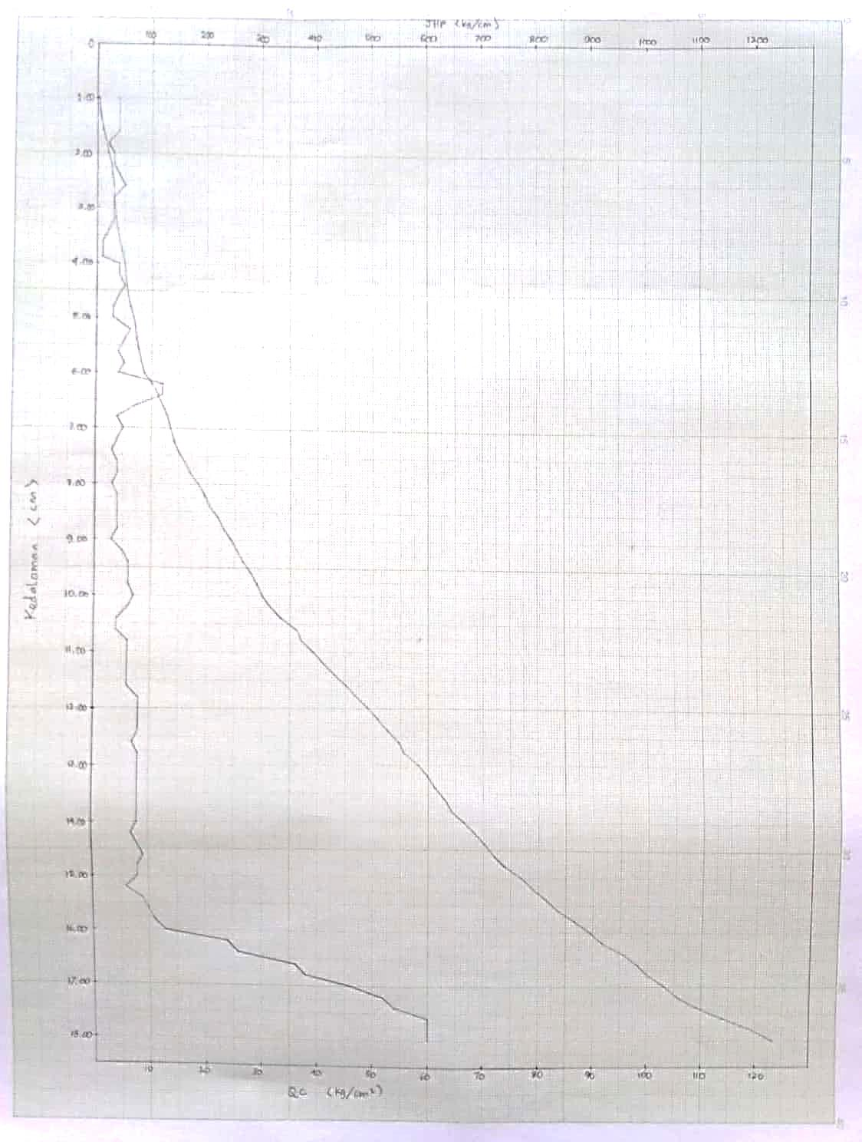

**Gambar 2.6** Grafik Hasil Pengujian Tanah dengan Alat Sondir

1. Kesimpulan

Berdasarkan percobaan lapangan menggunakan sondir dapat diketahui bahwa tanah keras di area Danau UPN (Depan Asrama Putri UPN) terletak pada kedalaman 18 m.

1. HAND BOR dan SAMPLING
2. Tujuan

Pekerjaan pengeboran dilakukan untuk mengambil contoh tanah dari berbagai kedalaman. Biasanya dilakukan di samping lubang sondir agar didapatkan korelasi antara kekuatan tanah dan jenis tanah yang dikandungnya. Dalam pengambilan contoh tanah dapat dilakukan secara mekanis (*ha nd boring*) dan hidrolik (*machine boring*). Cara pengambilan contoh tanah dapat dilakukan dengan kondisi terganggu (*disturb*) dan tidak terganggu (*undisturbed*). Tujuan pengambilan sampel tanah antara lain:

1. Mendapatkan keterangan mengenai struktur (profil) secara visual.
2. Memperoleh indikasi variasi kadar air tanah asli menurut kedalaman.
3. Mendapatkan kealaman permukaan tanah.
4. Pengambilan contoh tanah *disturb* dan contoh tanah *undisturbed*.
5. Dasar Teori

Penyelidikan tanah dengan hand boring ditujukan untuk menentukan sifat tanah asli yang akan dibangun pada tiap tebal lapisannya. Pengambilan sampel tanah ini disebut juga sampel tanah tidak terganggu (*undisturbed soil sample*) yang akan dites di laboratorium. Pengambilan tanah undisturb dengan cara tabung logam berongga dimasukan pada lubang yang sebelumnya telah di bor menggunakan mata bor auger. Hasil sampel tanah saat pengambilan menggunakan hand bor dinamakan sampel tanah terganggu (*disturbed soil sample*).

Pemeriksaan dengan menggunakan alat bor dapat memberikan gambaran tentang lapisan tanah di bawah lapis tanah dasar karena tiap lapisan tanah memiliki sifat dan fisik yang berbeda, seperti tekstur dan warna tanah. Menurut Nurhayati (1986) perbedaan warna permukaan tanah pada umumnya disebabkan oleh kandungan bahan organik. Makin tinggi kandungan bahan organik, warna tanah makin gelap. Bahan organik memberi warna kelabu, kelabu tua atau coklat pada tanah, kecuali bila bahan dasarnya tertentu seperti oksida dan besi atau penimbunan garam memodifikasi warna.

1. Alat dan Bahan
   * + 1. Iwan Auger
       2. Stang Bor
       3. Pemutar Stang Bor
       4. *T-Stuck* Pemutar
2. Tabung *Shelby*
3. Stick Apparat
4. Kunci Pipa
5. Palu Besar (Pemukul)
6. Plastik
7. Lilin

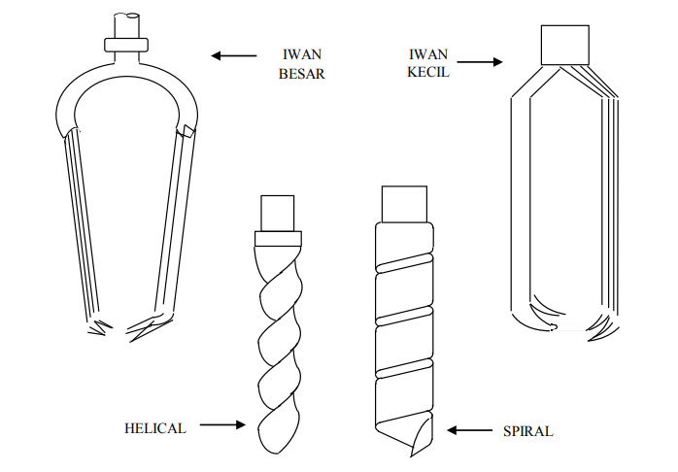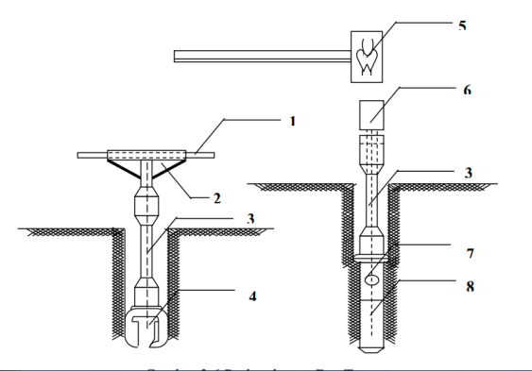

Gambar 2.7 Mata Bor Iwan Auger Gambar 2.8 Peralatan *Handbor*

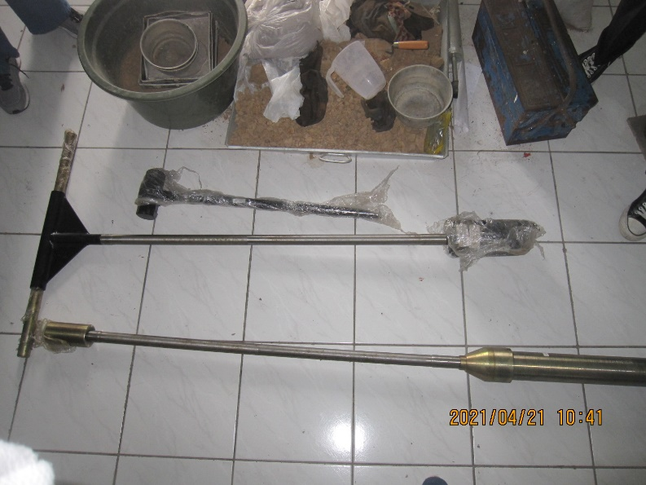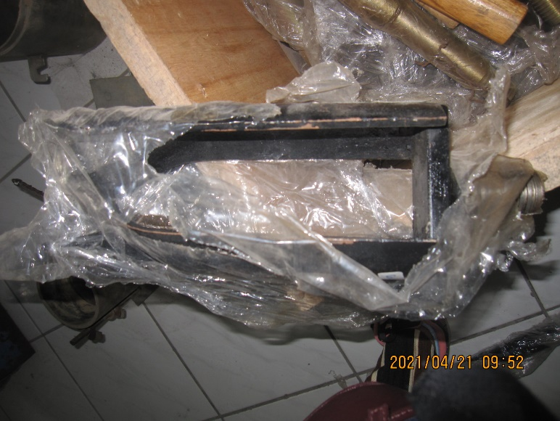

Gambar 2.9 Alat *Handbor* Gambar 2.10 Mata Bor Iwan Kecil

1. Perawatan
2. Bersihkan mata bor dan stangnya setiap kali selesai digunakan dengan oli secukupnya menghindari karat.
3. Sebelum dipakai tabung contoh harus keadaan bersih bagian dalamnya dan diberi pelumas sehingga tanah bisa masuk dan keluar dengan mudah.
4. Prosedur Percobaan
5. Siapkan alat alat yang akan digunakan untuk pengujian hand boring.
6. Pasang bagian atas T-Stuck dengan pemutar stang bor yang berfungsi untuk memutar bagian atas agar dapat masuk kedalam tanah.
7. Pasang bagian bawah alat iwan auger dimana berfungsi untuk mengoyak dalam tanah yang akan diuji di dalam laboratorium. Kunci alat dengan baut agar ketika diangkat, bagian bawah atau iwan auger tidak tertinggal di dalam tanah.
8. Putar bagian atas atau T-Stuck dengan stang pemutar yang berbentuk T searah atau berlawanan arah jarum jam. Dibutuhkan sekitar 2-3 orang agar bisa memutar alat tersebut
9. Perlahan-lahan mata bor iwan kecil akan masuk ke dalam tanah. Setelah itu, putar hingga kedalaman 20 cm di bawah tanah.
10. Kemudian langkah selanjutnya, jika tanah sudah berlubang hingga ke dalaman 20 cm, angkat alat tersebut dari tanah dan ambil tanah yang menempel pada iwan auger guna mengetahui diskripsi jenis tanah dan bahan bahan yang dikandungnya.
11. Setelah itu, ganti alat iwan auger dengan stick apparat dan sambungkan dengan tabung shelby yang berfungsi untuk mengambil contoh sampel tanah yang akan diuji di laboratorium.
12. Ganti pula bagian atas atau T-Stuck dengan kepala penumbuk
13. Kunci tabung contoh dan stick apparat dengan baut agar ketika kita ingin mengambil contoh sampel tanah, tabung contoh tidak tertinggal di dalam tanah
14. Selanjutnya, pukul kepala penumbuk dengan palu agar bisa masuk ke dalam tanah. Pukul hingga kedalaman 40 cm di dalam tanah.
15. Jika sudah 40 cm di dalam tanah tanah, maka angkat alat tersebut hingga tabung contoh keluar dari permukaan.
16. Kemudian, lepas sambungan antara stick apparat dengan tabung contoh.
17. Tutup bagian atas dan bawah tabung contoh dengan menggunakan lilin yang diteteskan ke bagian atas dan bawah agar tanah asli tidak terkontaminasi.

**Tabel 2.2 Hasil Pemeriksaan Hand Bor**

|  |  |  |
| --- | --- | --- |
| **KEDALAMAN**  **(cm)** | **DESKRIPSI TANAH** | **PERUBAHAN**  **TANAH** |
| 00 | **Tabung** | Abu-abu kecoklatan |
| 20 | Abu-abu kecoklatan |
| 40 | Abu-abu tua |
| 60 | Abu-abu dan coklat kekuningan |
| 80 | Abu-abu dan coklat kekuningan |
| 100 | Abu-abu dan coklat kekuningan |

1. Kesimpulan

Dari percobaan lapangan menggunakan hand bor, didapat bahwa tanah di daerah danau UPN merupakan jenis tanah lempung serta pada kedalaman 60 cm tanah didominasi oleh warna abu-abu dan coklat kekuningan. Warna tanah yang kecoklatan menandakan adanya kandungan bahan organik pada tanah tersebut. Setelah pengambilan tanah menggunakan hand bor, sampel tanah akan dibawa ke laboratorium untuk klasifikasi lebih lanjut.

1. DCP
2. 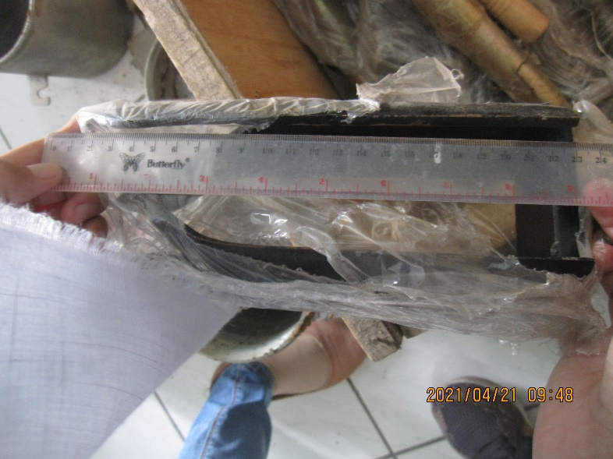Tujuan

Pengujian ini dimaksudkan untuk menetukan nilai CBR (*California Bearing Ratio*), *sub grade, sub base*, atau *base coarse* suatu sistem perkerasaan, dilakukan secara cepat dan praktis sebagai pekerjaan *quality control* pembuatan jalan.

1. Dasar Teori

Pengujian dengan alat *Dynamic Cone Penetrometer* pada dasarnya untuk mencari nilai CBR (*Californian Bearing Ratio*) asli tanah timbunan. DCP dilengkapi ukuran (Satuan) dengan menggunakan mistar untuk pembacaan kedalaman. Cara kerja DCP ialah menumbuk dengan palu penumbuk batang baja yang ujungnya di pasang konus baja dengan ukuran dan sudut tertentu, lalu catat perubahan yang terjadi setelah tertumbuk melalui bacaan pada mistar. DCP sangat mudah dalam pengerjaan karena dapat dipindahkan ke titik-titik yang diperlukan. Hasil yang diperoleh pada percobaan ini dapat dihubungkan dengan nilai CBR (Perbandingan antara beban penetrasi suatu lapisan tanah atau perkerasan terhadap beban standar dengan kedalaman dan kecepatan penetrasi yang sama).

1. Alat dan Bahan
2. Alat DCP
3. Kantong alat
4. Konus

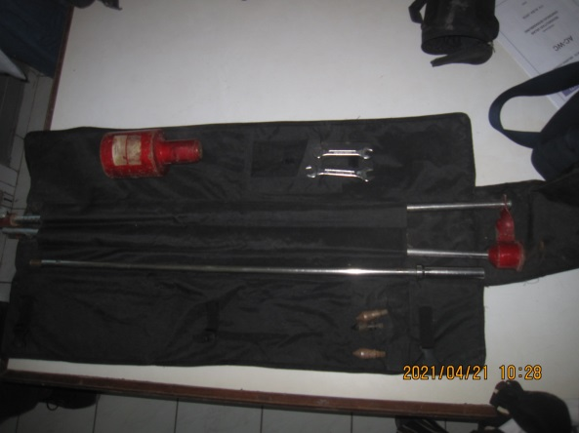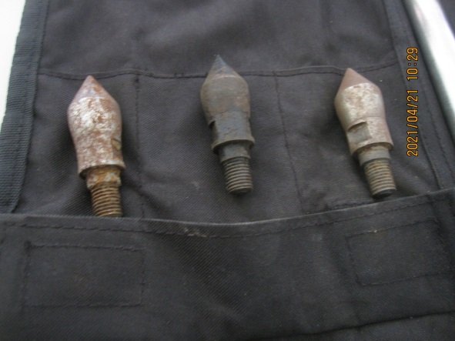

Gambar 2.11 Alat DCP Gambar 2.12 Konus

1. Prosedur Percobaan
2. Letakkan alat pada posisi titik pengujian secara vertical 900, bila terjadi penyimpangan sedikit saja akan menyebabkan kesalahan pengukuran yang relative besar.
3. Baca posisi awal penunjukan mistar ukur (X0) dalam satuan mm. penunjukan X0 ini tidak perlu tepat pada angka nol, karena nilai X0 ini akan di perhitungkan pada nilai penetrasi. Masukkan nilai X0 ini pada format data pada kolom ke 2 (pembacaan mistar mm), untuk tumbukan N = 0 kolom ke1.
4. Angkat palu penumbuk sampai menyentuh pemegang, lalu lepaskan sehingga menumbuk landasan penumbuk. Tumbukan ini menyebabkan konus menembus lapisan material uji.
5. Baca posisi penunjukan mistar ukur (X1) setelah terjadi penetrasi. Masukkan nilai X1 ini pada kolom 2 baris ke2 (pembacaan mistar mm), untuk tumbukan N = 1 masukkan pada kolom 1 baris ke 2.
6. Ulangi prosedur 3 dan 4 berulang kali sampai batas kedalaman yang akan diperiksa, masukkan data X2 – X3 – X4 -……..Xn, pada kolom ke2 pada format data sesuai dengan kolom ke 1 N = 2 – N = 3 – N = 4 – ………. N = n
7. Isilah data kolom ke3 (penetrasi mm) pada format data yaitu selisih antara nilai X, dengan X0
8. Isilah kolom ke4 (tumbukan per 25 mm) dengan rumus:
$$\frac{\text{25}}{\text{X1-X0}}\text{×N}$$

9. Dengan menggunakan grafik, tentukan nilai CBR yang bersangkutan dengan cara sebagai berikut:
10. Angka pada kolom ke 4 dimasukkan pada skala mendatar.
11. Tarik garis vertical ke atas sampai memotong grafik.
12. Dari titik perpotongan tersebut, tarik garis horizontal ke kiri sampai memotong skala vertikal
13. Titik perpotongan tersebut menunjukkan nilai CBR, masukkan pada kolom ke-6 sebagai nilai CBR rata-rata.
14. Perhitungan

Untuk pembacaan mistar didapat pada praktikum di lapangan.

Penetrasi (contoh tanah pada titik 1) = Xn – X0

= 66 – 6

= 60 mm **{Kolom 3}**

Tumbukan per 25 mm = $\frac{\text{25}}{\text{Xn-X0}}\text{ × N}$

(contoh tanah pada titik 1) = $\frac{\text{25}}{\text{66 - 6}}\text{× 2}$

= 0,83 **{Kolom 4}**

Nilai CBR % Grafik, didapat dari pembacaan grafik angka pada kolom 4 (tumbukan) dijadikan sebagai skala mendatar, dan ditarik garis vertikal hingga memotong grafik, selanjutnya ditarik horizontal dari perpotongan tersebut.

CBR % (rata- rata) didapat dari:

$$\text{=}\frac{\text{Σ}\text{CBR Grafik}}{\text{N}}$$

Dengan cara perhitungan yang sama untuk beberapa titik akan didapatkan data sebagai berikut:

**Hasil Perhitungan pada Titik 1**

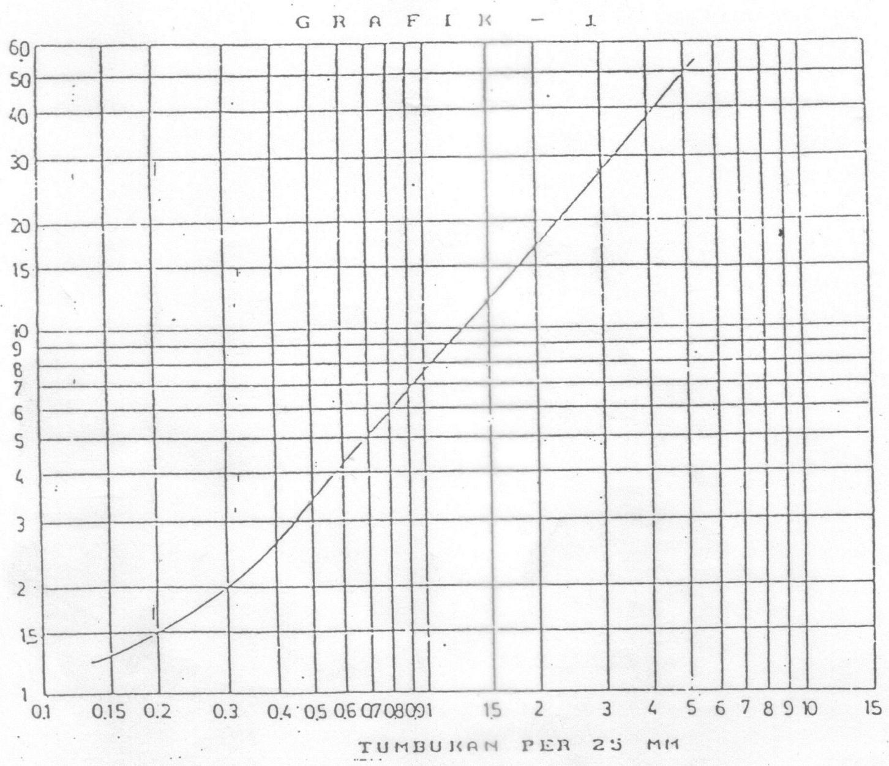

**Gambar 2.13** Grafik Perhitungan CBR Pada Titik 1

**Tabel 2.3 Data Lapangan dan Perhitungan CBR pada Titik 1**

*Project* : Pembangunan Gedung *Date* : 02/02/2021

*Location* : Surabaya *Tested by* : Sipil UPN

|  |  |  |  |  |  |
| --- | --- | --- | --- | --- | --- |
| **Data Lapangan** | | | **Perhitungan** | | |
| **Tumbukan** | **Pembacaan Mistar** | **Penetrasi** | **Tumbukan** | **Nilai CBR** | |
| **(N)** | **(mm)** | **(mm)** | **Per 25 mm** | **Grafik** | **CBR %** |
| 0 | 6 | 6 | - |  | Minimum : 4,8% Maximum : 39,5% Nilai CBR% Rata-Rata =  CBR% Min. + CBR% Max. 2  = 4,8 + 38 2 = 21,4% |
| 1 | 44 | 38 | 0.66 | 4.80% |
| 2 | 66 | 60 | 0.83 | 6,2% |
| 3 | 76 | 70 | 1.07 | 7,9% |
| 4 | 92 | 86 | 1.16 | 8,5% |
| 5 | 110 | 104 | 1.20 | 9,7% |
| 6 | 118 | 112 | 1.34 | 10,3% |
| 7 | 128 | 122 | 1.43 | 10,8% |
| 8 | 136 | 130 | 1.54 | 11% |
| 9 | 149 | 143 | 1.57 | 11,4% |
| 10 | 160 | 154 | 1.62 | 12% |
| 11 | 170 | 164 | 1.68 | 13,1% |
| 12 | 179 | 173 | 1.73 | 14% |
| 13 | 188 | 182 | 1.79 | 14,5% |
| 14 | 197 | 191 | 1.83 | 15% |
| 15 | 199 | 193 | 1.94 | 16% |
| 16 | 204 | 198 | 2.02 | 17,1% |
| 17 | 207 | 201 | 2.11 | 17,3% |
| 18 | 214 | 208 | 2.16 | 17,6% |
| 19 | 223 | 217 | 2.19 | 17,7% |
| 20 | 228 | 222 | 2.25 | 18% |
| 21 | 233 | 227 | 2.31 | 19,4% |
| 22 | 240 | 234 | 2.35 | 20% |
| 23 | 245 | 239 | 2.41 | 21,5% |
| 24 | 250 | 244 | 2.46 | 21,8% |
| 25 | 255 | 249 | 2.51 | 22% |
| 26 | 259 | 253 | 2.57 | 23,2% |
| 27 | 264 | 258 | 2.62 | 23,5% |
| 28 | 268 | 262 | 2.67 | 23,9% |
| 29 | 272 | 266 | 2.73 | 26,2% |
| 30 | 278 | 272 | 2.76 | 26,5% |
| 31 | 281 | 275 | 2.82 | 26,9% |
| 32 | 284 | 278 | 2.88 | 27,2% |
| 33 | 289 | 283 | 2.92 | 27,5% |
| 34 | 292 | 286 | 2.97 | 27,8% |
| 35 | 294 | 288 | 3.04 | 28% |
| 36 | 296 | 290 | 3.10 | 28,3% |
| 37 | 298 | 292 | 3.17 | 28,6% |
| 38 | 300 | 294 | 3.23 | 30% |
| 39 | 301 | 295 | 3.31 | 30,2% |
| 40 | 305 | 299 | 3.34 | 30,4% |
| 41 | 309 | 303 | 3.38 | 30,5% |
| 42 | 312 | 306 | 3.43 | 31% |
| 43 | 315 | 309 | 3.48 | 31,3% |
| 44 | 320 | 314 | 3.50 | 31,7% |
| 45 | 325 | 319 | 3.53 | 32% |
| 46 | 330 | 324 | 3.55 | 32,1% |
| 47 | 334 | 328 | 3.58 | 32,4% |
| 48 | 338 | 332 | 3.61 | 32,6% |
| 49 | 344 | 338 | 3.62 | 32,8% |
| 50 | 349 | 343 | 3.64 | 32,9% |
| 51 | 355 | 349 | 3.65 | 33% |
| 52 | 360 | 354 | 3.67 | 33,15% |
| 53 | 368 | 362 | 3.66 | 33,1% |
| 54 | 379 | 373 | 3.62 | 32,8% |
| 55 | 380 | 374 | 3.68 | 33,2% |
| 56 | 385 | 379 | 3.69 | 33,6% |
| 57 | 390 | 384 | 3.71 | 34,8% |
| 58 | 392 | 386 | 3.76 | 35,1% |
| 59 | 399 | 393 | 3.75 | 35,05% |
| 60 | 402 | 396 | 3.79 | 35,4% |
| 61 | 409 | 403 | 3.78 | 35,3% |
| 62 | 415 | 409 | 3.79 | 35,4% |
| 63 | 420 | 414 | 3.80 | 36% |
| 64 | 429 | 423 | 3.78 | 35,3% |
| 65 | 433 | 427 | 3.81 | 36,3% |
| 66 | 439 | 433 | 3.81 | 36,3% |
| 67 | 441 | 435 | 3.85 | 37% |
| 68 | 445 | 439 | 3.87 | 37,4% |
| 69 | 450 | 444 | 3.89 | 37,6% |
| 70 | 452 | 446 | 3.92 | 37,9% |
| 71 | 455 | 449 | 3.95 | 38,4% |
| 72 | 460 | 454 | 3.96 | 38,5% |
| 73 | 462 | 456 | 4.00 | 39% |
| 74 | 465 | 459 | 4.03 | 39,1% |
| 75 | 470 | 464 | 4.04 | 39,15% |
| 76 | 476 | 470 | 4.04 | 39,15% |
| 77 | 481 | 475 | 4.05 | 39,2% |
| 78 | 485 | 479 | 4.07 | 39,2% |
| 79 | 490 | 484 | 4.08 | 39,25% |
| 80 | 495 | 489 | 4.09 | 39,3% |
| 81 | 500 | 494 | 4.10 | 39,4% |
| 82 | 505 | 499 | 4.11 | 39,4% |
| 83 | 510 | 504 | 4.12 | 39,4% |
| 84 | 514 | 508 | 4.13 | 39,5% |

**Minimum : 4,8%  
Maximum : 38%**

$$\text{Nilai CBR\% Rata-Rata}$$

$$\text{=}\frac{\text{CBR\% Min. + CBR\% Max.}}{\text{2}} \text{=} \frac{\text{4,8 + 38}}{\text{2}} \text{=} \text{21,4\%}$$

**Tumbukan per 25 mm (Tumbukan no.3)**

= $\frac{25}{Penetrasi Tumbukan}$ x Tumbukan no.3

= $\frac{25}{70}$ x 3 = 1,07

**Hasil Perhitungan pada Titik 2**



**Gambar 2.12** Grafik Perhitungan CBR pada Titik 2

**Tabel 2.4 Data Lapangan dan Perhitungan CBR pada Titik 2**

*Project* : Pembangunan Gedung *Date* : 02/02/2021

*Location* : Surabaya *Tested by* : Sipil UPN

|  |  |  |  |  |  |
| --- | --- | --- | --- | --- | --- |
| **Data Lapangan** | | | **Perhitungan** | | |
| **Tumbukan** | **Pembacaan Mistar** | **Penetrasi** | **Tumbukan** | **Nilai CBR** | |
| **(N)** | **(mm)** | **(mm)** | **Per 25 mm** | **Grafik** | **CBR %** |
| 0 | 3 | 3 | - |  | Minimum : 4,6% Maximum : 44%  Nilai CBR% Rata-Rata =  CBR% Min. + CBR% Max. 2 = 4,6 + 44 2 = 24,25% |
| 1 | 43 | 40 | 0.63 | 4.50% |
| 2 | 67 | 64 | 0.78 | 5,8% |
| 3 | 85 | 82 | 0.91 | 7% |
| 4 | 93 | 90 | 1.11 | 8% |
| 5 | 99 | 96 | 1.30 | 10% |
| 6 | 104 | 101 | 1.49 | 12% |
| 7 | 108 | 105 | 1.67 | 13% |
| 8 | 113 | 110 | 1.82 | 15% |
| 9 | 115 | 112 | 2.01 | 17% |
| 10 | 120 | 117 | 2.14 | 17,5% |
| 11 | 125 | 122 | 2.25 | 18% |
| 12 | 130 | 127 | 2.36 | 20% |
| 13 | 134 | 131 | 2.48 | 22% |
| 14 | 140 | 137 | 2.55 | 23% |
| 15 | 145 | 142 | 2.64 | 23,5% |
| 16 | 152 | 149 | 2.68 | 24% |
| 17 | 160 | 157 | 2.71 | 26% |
| 18 | 168 | 165 | 2.73 | 26,2% |
| 19 | 175 | 172 | 2.76 | 26,5% |
| 20 | 179 | 176 | 2.84 | 27% |
| 21 | 183 | 180 | 2.92 | 27,5% |
| 22 | 185 | 182 | 3.02 | 28% |
| 23 | 186 | 183 | 3.14 | 28,5% |
| 24 | 189 | 186 | 3.23 | 30% |
| 25 | 190 | 187 | 3.34 | 30,4% |
| 26 | 192 | 189 | 3.44 | 31% |
| 27 | 194 | 191 | 3.53 | 32% |
| 28 | 195 | 192 | 3.65 | 33% |
| 29 | 200 | 197 | 3.68 | 33,2% |
| 30 | 204 | 201 | 3.73 | 35% |
| 31 | 208 | 205 | 3.78 | 35,3% |
| 32 | 214 | 211 | 3.79 | 35,4% |
| 33 | 222 | 219 | 3.77 | 35,2% |
| 34 | 228 | 225 | 3.78 | 35,3% |
| 35 | 230 | 227 | 3.85 | 37% |
| 36 | 238 | 235 | 3.83 | 36,8% |
| 37 | 243 | 240 | 3.85 | 37% |
| 38 | 245 | 242 | 3.93 | 38% |
| 39 | 249 | 246 | 3.96 | 38,5% |
| 40 | 254 | 251 | 3.98 | 38,8% |
| 41 | 259 | 256 | 4.00 | 39% |
| 42 | 264 | 261 | 4.02 | 39,4% |
| 43 | 268 | 265 | 4.06 | 39,6% |
| 44 | 272 | 269 | 4.09 | 39,9% |
| 45 | 275 | 272 | 4.14 | 40,1% |
| 46 | 278 | 275 | 4.18 | 40,9% |
| 47 | 282 | 279 | 4.21 | 41,1% |
| 48 | 285 | 282 | 4.26 | 41,3% |
| 49 | 289 | 286 | 4.28 | 41,5% |
| 50 | 292 | 289 | 4.33 | 42% |
| 51 | 296 | 293 | 4.35 | 42,3% |
| 52 | 299 | 296 | 4.39 | 42,3% |
| 53 | 302 | 299 | 4.43 | 42,5% |
| 54 | 305 | 302 | 4.47 | 42,6% |
| 55 | 309 | 306 | 4.49 | 42,9% |
| 56 | 315 | 312 | 4.49 | 42,9% |
| 57 | 319 | 316 | 4.51 | 43% |
| 58 | 323 | 320 | 4.53 | 43,2% |
| 59 | 327 | 324 | 4.55 | 43,5% |
| 60 | 330 | 327 | 4.59 | 43,8% |
| 61 | 335 | 332 | 4.59 | 43,8% |
| 62 | 339 | 336 | 4.61 | 44% |

**Contoh perhitungan :**

**Minimum : 4,6%  
Maximum : 44%**

$$\text{Nilai CBR\% Rata-Rata}$$

$$\text{=} \frac{\text{CBR\% Min. + CBR\% Max.}}{\text{2}}$$

$$\text{=} \frac{\text{4,}\text{5}\text{ + 44}}{\text{2}}$$

$$\text{=} \text{24,}\text{25}\text{\%}$$

**Tumbukan per 25 mm (Tumbukan no.4)**

= $\frac{25}{Penetrasi Tumbukan}$ x Tumbukan no.4

= $\frac{25}{90}$ x 4

= 1,11

**Hasil Perhitungan pada Titik 3**



**Gambar 2.13** Grafik Perhitungan CBR pada Titik 3

**Tabel 2.5 Data Lapangan dan Perhitungan CBR pada Titik 3**

*Project* : Pembangunan Gedung *Date* : 02/02/2021

*Location* : Surabaya *Tested by* : Sipil UPN

|  |  |  |  |  |  |
| --- | --- | --- | --- | --- | --- |
| **Data Lapangan** | | | **Perhitungan** | | |
| **Tumbukan** | **Pembacaan Mistar** | **Penetrasi** | **Tumbukan** | **Nilai CBR** | |
| **(N)** | **(mm)** | **(mm)** | **Per 25 mm** | **Grafik** | **CBR %** |
| 0 | 44 | 44 | - |  | Minimum : 0% Maximum : 2,2% Nilai CBR% Rata-Rata =  CBR% Min. + CBR% Max. 2 = 0 + 2,2 2 = 1,1% |
| 1 | 700 | 656 | 0.04 | 0 % |
| 2 | 710 | 666 | 0.08 | 1% |
| 3 | 750 | 706 | 0.11 | 1,1% |
| 4 | 770 | 726 | 0.14 | 1,25% |
| 5 | 810 | 766 | 0.16 | 1,4% |
| 6 | 830 | 786 | 0.19 | 1,45% |
| 7 | 882 | 838 | 0.21 | 1,5% |
| 8 | 900 | 856 | 0.23 | 1,6% |
| 9 | 910 | 866 | 0.26 | 1,75% |
| 10 | 930 | 886 | 0.28 | 1,9% |
| 11 | 950 | 906 | 0.30 | 2% |
| 12 | 970 | 926 | 0.32 | 2,1% |
| 13 | 990 | 946 | 0.34 | 2.2% |

Minimum : 0%  
Maximum : 2,2%

**Nilai CBR Rata-rata**

= $\frac{\text{CBR\% Min. + CBR\% Max.}}{\text{2}}$

$$\text{=}\frac{\text{0 + 2,2}}{\text{2}}$$

$$=1,1\%$$

**Tumbukan per 25 mm (Tumbukan no.5)**

= $\frac{25}{Penetrasi Tumbukan}$ x Tumbukan no.5

= $\frac{25}{766}$ x 5

= 0,16 %

1. Kesimpulan

Dari data hasil perhitungan nilai CBR menggunakan Dynamic Cone Penetrometer pada saat uji lapangan praktikum mekanika tanah yaitu pada tumbukan dan kedalaman maksimum didapat hasil rata – rata CBR sebesar 21,4% pada percobaan ke-I, percobaan ke-II didapat hasil rata – rata CBR sebesar 24,3% , percobaan ke-III didapat hasil rata – rata CBR sebesar 1,1%.

1. Kerucut Pasir (*Sand Cone*)
2. Tujuan

Pengujian ini dilakukan untuk menentukan kepadatan lapisan tanah atau perkerasan yang telah dipadatkan dengan cara pengukuran volume secara langsung dan mengetahui kepadatan tanah, pasir, atau batu yang diizinkan untuk suatu pemadatan tanah atau untuk jalan raya, tanggul, irigasi dan timbunan. Hasil dari pengujian *Sand Cone* harus dibandingkan dengan hasil *Compaction Test* di laboratorium, jika diperoleh hasil yang meragukan atau tidak memenuhi syarat maka tanah di lokasi pengujian harus dipadatkan sampai batas yang diinginkan.

1. Dasar Teori

Kerucut pasir (*sand cone*) terdiri atas sebuah botol plastik atau kaca dengan sebuah kerucut logam dipasang di atasnya. Botol plastik dan kerucur ini diisi dengan pasir kering be rgradasi buruk. Berat dari tabung, kerucut logam, dan pasir yang mengisi botol telah tertentu (W1). Di lapangan. sebuah lubang kecil digali pada perrnukaan tanah yang telah dipadatkan.

1. Alat dan Bahan
2. Botol standar
3. Corong *Sand Cone*
4. Plat *Sand Cone* 30,48 x 30,48 cm D: 16,5 cm
5. Pasir standar ASTM
6. Timbangan 20 kg
7. Saringan dengan diameter 4,75 mm
8. Paku panjang dan palu besi 1 kg
9. Kuas halus lebar 5 cm
10. Sendok Tanah
11. Kantong plastik

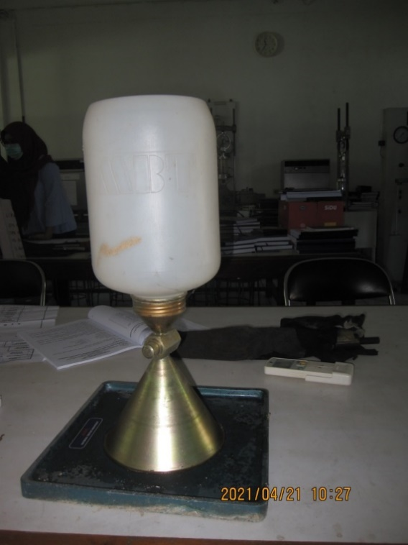

Gambar 2.16 Alat *Sand Cone*

1. Prosedur Pengujian
2. Persiapan Percobaan
3. Sebelum pelaksanaan pengujian yang perlu diketahui:
4. Berat volume pasir ($γ$ pasir) dalam gr/cm²
5. Keran kerucut ditutup.
6. Pelaksanaan Percobaan
7. Istilah botol dengan pasir secukupnya. Timbanglah berat botol bersama pasir = W1 gram.
8. Persiapkan permukaan tanah yang akan diuji, sehingga diperoleh bidang rata dan datar. Letakkan plat dasar diatas tanah, buat tanda lubang plat pada tanah.
9. Buat/gali lubang pada tanah di dalam tanda batas yang telah dibuat, dengan kedalaman ±10 cm berbentuk cekungan. Kerjakan hati-hati dan hindarkan terganggunya tanah sekitar dinding dasar lubang. Perlu sangat hati-hati untuk tanah yang mudah longsor (tanah non kohesif).
10. Kumpulkan/masukkan tanah hasil galian (jangan sampai ada yang tercecer) dalam cawan yang telah diketahui berat = W3 (berat cawan kosong = W2 gram).
11. Dengan plat dasar di atas tanah, letakkan botol pasir dengan menghadap ke bawah di tengah plat dasar. Buka kran dan tunggu pasir yang masih dalam botol mengalir mengisi lubang dan corong, kemudian tutup kran.
12. Tutup botol bersama corong dengan pasir yang masih ada dalam botol kemudian ditimbang = W4 gram.
13. Ambil sebagian tanah dalam cawan dan periksa kadar airnya, misal didapat kadar airnya = w (%).
14. Perhitungan

* **Volume Lubang**

= $\frac{\left(Berat Pasir+Corong+Botol\right)-\left(Berat Pasir dalam Lubang\right)-(Berat Sisa Pasir dalam Botol)}{Berat Isi Pasir (Hasil Kalibrasi)}$

= $\frac{\left(7013\right)-\left(1726\right)-2359,1}{1,458}$ = 2008, 16 cm3

* **Berat Isi Tanah**

= $\frac{Berat Sampel dalam Lubang}{Volume Lubang}$

= $\frac{3747}{2008,16}$ = 1,866 gr/cm3

**α** = $\frac{Berat sampel lolos ayakan No.4}{Berat sampel dalam lubang}$

**β** = $\frac{\left(Berat isi tanah\right) ×α}{G}$

Koreksi = $\frac{\left(Berat Pasir+Corong+Botol\right)-α}{\left(Berat Pasir+Corong+Botol\right)-β}$

**Berat Isi Tanah yang dikoreksi:** Berat Isi Tanah Koreksi

* **Berat Isi Kering**

**= $\frac{Berat Isi Tanah }{1+\left(\frac{Kadar air Asli}{100}\right)}$** = $\frac{1,87}{1+\frac{21,8}{100}}$ = $\frac{1,87}{1,218}$ = 1,532 gr/cm3

* **Hasil Kepadatan**

= $\frac{Berat Isi Kering}{Berat Isi Kering Material}x$ 100 = $\frac{1,532}{1,58}$ x 100 = 96, 9

**Hasil Pengujian *Sand Cone***

|  |  |  |  |  |
| --- | --- | --- | --- | --- |
| **PENGUJIAN SAND CONE** | | | | |
| ASTM D-1556 | | | | |
|  |  |  |  |  |
| Proyek : Site Dev GI 70KV AESESA | |  | Lokasi : Site Dev GI AESESA | |
| Layer : 7 | |  | Tanggal : '02 Februari 2021 | |
| Kedalaman : 30 | |  | Dikerjakan Oleh | : Sipil UPN |
|  | **Tabel 2.6 Hasil Pengujian *Sand Cone*** | | |  |
| **No.** | **Keterangan** | **Satuan** |  | **Titik** |
| **E** |
| 1 | Berat pasir + corong + botol | Gr |  | 7013.00 |
| 2 | Berat isi pasir (hasil kalibrasi) | gr/cm3 |  | 1.46 |
| 3 | Berat Pasir dalam corong | Gr |  | 1726.00 |
| 4 | Berat sisa pasir dalam botol | Gr |  | 2359.10 |
| 5 | Volume luang | cm3 | {[(1)-(3)-(4)]/(2)} | 2008.16 |
| 6 | Berat sample dalam luang | Gr |  | 3747.00 |
| 7 | Berat isi tanah | gr/cm3 | (6)/(5) | 1.87 |
| 8 | Berat sample lolos ayakan No.40 | Gr |  |  |
| 9 | Α | Gr | (8)/(6) |  |
| 10 | Β | Gr | {(7)xα]/Gs} |  |
| 11 | Koreksi | Gr |  |  |
| 12 | Berat isi tanah yang dikoreksi | gr/cm3 |  |  |
| 13 | Kadar air asli | % |  | 21.80 |
| 14 | Berat isi kering material | gr/cm3 |  | 1.58 |
| 15 | Kadar air optimum (laboratorium) | % |  | 19.50 |
| 16 | Berat isi kering | gr/cm3 | (7/(13/100)+1) | 1.532 |
| 17 | Hasil kepadatan |  | ((16/14)x100)) | 96.96 |
| 18 | Kepadatan Spesifikasi | % | min | 95.00 |

# BAB III

# PENGUJIAN LABORATORIUM

1. Berat Jenis Tanah (Spesific Gravity Test)
2. Tujuan

Pengujian ini dimaksudkan untuk menentukan berat jenis tanah yang lolos saringan No.4 dengan menggunakan labu ukur.

1. Dasar Teori

Dari hasil pengujian berat jenis (*specific gravity*) tanah di atas yang sesuai dengan prosedur dapat disimpulkan bahwa perbandingan antara berat isi butir tanah terhadap berat isi air pada temperatur 4°C, tekanan 1 atmosfir3.

1. Alat dan Bahan

**Alat**

1. Labu Ukur 100ml
2. Thermometer 50°C
3. Timbanagn dengan keteilitian 0,01 gr
4. Cawing Peredam
5. Botol air suling
6. *Desicator*
7. Oven (110 ± 5)°C
8. Pomoa Vakum
9. *Hot Plate*

**Benda Uji**

1. Tanah lolos saringan No.4
2. Air suling (*Aquadest*)

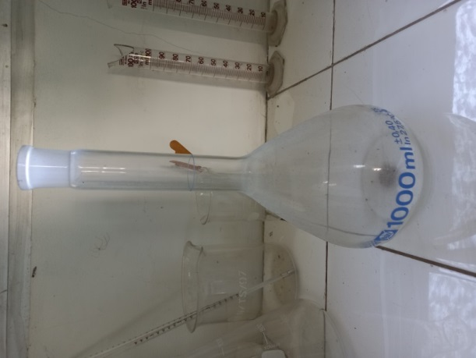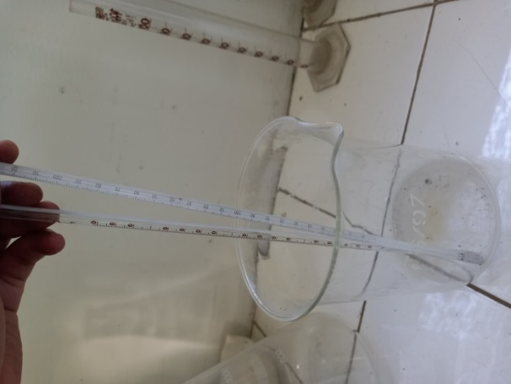

Gambar 3.17 Labu Ukur Gambar 3.18 Thermometer

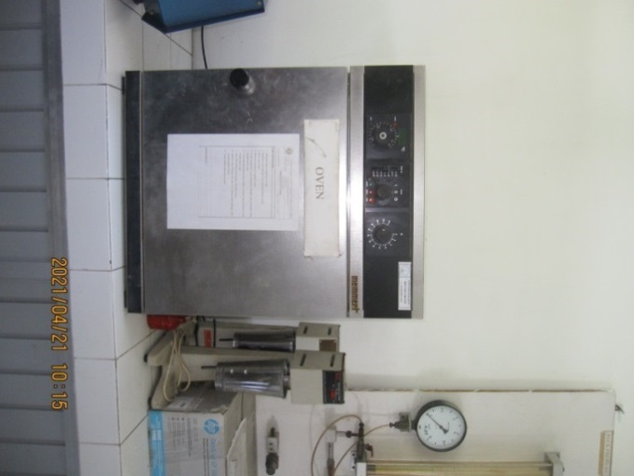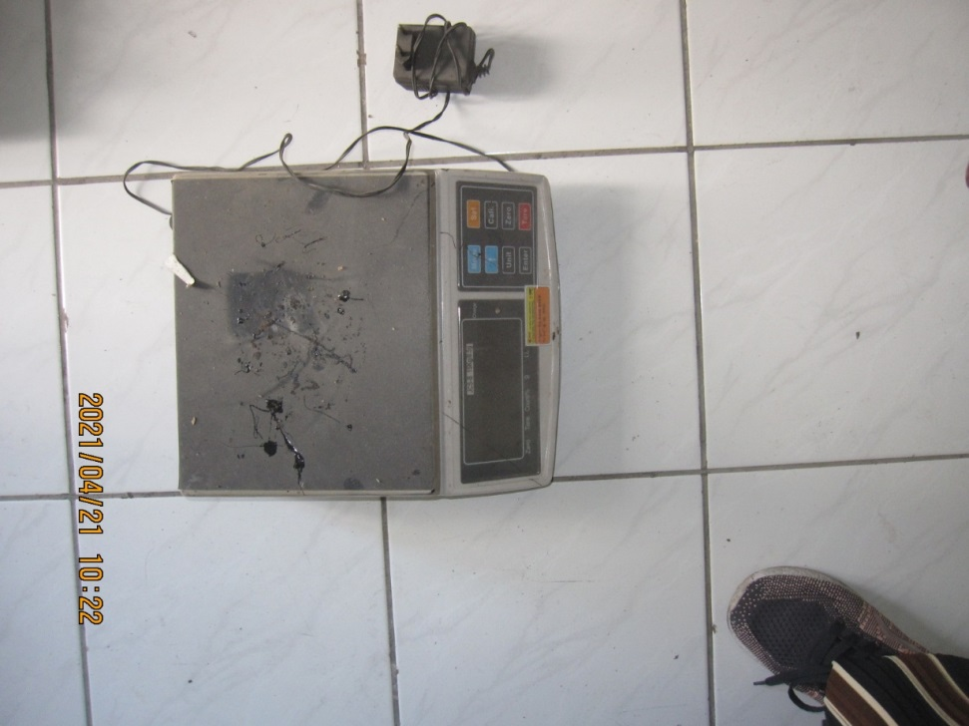

Gambar 3.19 Timbangan Gambar 3.20 Oven

1. Prosedur Percobaan
2. Mencuci labu ukur dengan air suling lalu bilas dengan alkohol dan eather kemudian biarkan mengering dalam ruangan terbuka atau gunakan blower.
3. Menimbang labu ukur yang sudah dikeringkan dalam keadaan kosong.
4. Mengambil sampel tanah yang lolos saringan No.4 sekitar 20 gram.
5. Memasukkan sample kedalam labu ukur kemudian tambahkan air suling secukuonya.
6. Menambahkan air suling sampai menyentuh garis batas labu ukur tersebut.
7. Mengeringkan bagian luar labu ukur, gunakan kapas eather lalu timbang dengan ketelitisan 0, 01 gram, lalu ukur dan catat suhu air tersebut.
8. Kalibrasi Labu Ukur
9. Timbang labu ukur dalam keadaan kosong.
10. Masukkan air suling pada labu ukur sampai batas skala kemudian keluarkan gelembung udara didalamnya dengan vacuum pump. Tambahkan air suling bila masih kurang atau hisap kelebihanya dengan pipet.
11. Keringkan bagian luar labu ukur gunakan kapas dan eather lalu timbang dengan ketelitian 0,01 gram, catat beratnya dan temperaturnya (temperature ruang).
12. Dinginkan air suling dalam labu labu ukur (sampai ± 5 0C dibawah suhu ruang) dengan cara merendamnya dalam air es.
13. Tambahkan air sampai garis batas pada labu ukur yang terjadi penyusutan volume.
14. Keringkan bagian luar labu ukur gunakan kapas dan eather lalu timbang dengan ketelitian 0,01 gram, ukur dan catat suhunya.
15. Panaskan air dalam labu ukur (sampai ± 5 °C diatas suhu ruang).
16. Hisap dengan pipet kelebihan air yang terjadi karena pertambahan volume hingga tepat pada garis batas labu ukur dan catat suhunya.
17. Isikan data-data tadi dalam formulir lalu buat grafik hubungan antara temperature dan berat labu ukur + air.
18. Perhitungan

**Tabel 3.7 Hasil Perhitungan Berat Jenis Tanah**

|  |  |  |
| --- | --- | --- |
| **No** | **Kedalaman Contoh** | **Nomor Contoh** |
| A | Nomor Piknometer | A |
| B | Berat Piknometer gr | 190,1 |
| C | Berat Piknometer + Air (W1) gr | 686,24 |
| D | Berat Piknometer + Air + Tanah (W2) gr | 696,33 |
| E | Berat Tanah Kering (W3) gr | 17,14 |
| F | Temperature Campuran °C | 30 |
| G | *Specific Gravity* Gs = W3/(W1+W3)-W2 gr/cm3 | 2,43 |
| H | Koreksi a | 0,9957 |
| I | Gs (pada suhu 30°C) = G x H | 2,42 |

Cara perhitungan:

**G. *Specific Gravity $$=\frac{berat Tanah Kering}{(\left(berat piknometer+air\right)+\left(berat tanah kering\right))-(berat piknometer+air+tanah)}$$***

$$=\frac{17,14}{\left(686,24+17,14\right)-696,33}$$

= 2, 43

**H. Koreksi a pada suhu 30 °C:** 0,9957

**Tabel 3.8 A-2 *Spesific Gravity of Water***

|  |  |  |  |  |  |  |  |  |  |  |
| --- | --- | --- | --- | --- | --- | --- | --- | --- | --- | --- |
| **°C** | **0** | **1** | **2** | **3** | **4** | **5** | **6** | **7** | **8** | **9** |
| **90** | 0,9999 | 0,9999 | 1,0000 | 1,0000 | 1,0000 | 1,0000 | 1,0000 | 0,9999 | 0,9999 | 0,9989 |
| **10** | 0,9997 | 0,9996 | 0,9995 | 0,9994 | 0,9993 | 0,9991 | 0,9990 | 0,9988 | 0,9986 | 0,9984 |
| **20** | 0,9982 | 0,9980 | 0,9978 | 0,9976 | 0,9973 | 0,9971 | 0,9968 | 0,9965 | 0,9963 | 0,9960 |
| **30** | 0,9957 | 0,9954 | 0,9951 | 0,9947 | 0,9944 | 0,9941 | 0,9937 | 0,9934 | 0,9930 | 0,9926 |
| **40** | 0,9922 | 0,9919 | 0,9915 | 0,9911 | 0,9907 | 0,9902 | 0,9898 | 0,9894 | 0,9890 | 0,9885 |
| **50** | 0,9881 | 0,9876 | 0,9872 | 0,9867 | 0,9862 | 0,9857 | 0,9852 | 0,9480 | 0,9842 | 0,9838 |
| **60** | 0,9832 | 0,9827 | 0,9882 | 0,9817 | 0,9811 | 0,9806 | 0,9800 | 0,9795 | 0,9789 | 0,9784 |
| **70** | 0,9778 | 0,9772 | 0,9767 | 0,9761 | 0,9755 | 0,9749 | 0,9743 | 0,9737 | 0,9731 | 0,9724 |
| **80** | 0,9718 | 0,9712 | 0,9706 | 0,9699 | 0,9693 | 0,9686 | 0,9680 | 0,9673 | 0,9667 | 0,9660 |
| **90** | 0,9653 | 0,9647 | 0,9640 | 0,9633 | 0,9626 | 0,9619 | 0,9612 | 0,9605 | 0,9598 | 0,9591 |

**Tabel 3.9 A-3 *Specific Gravity of Water***

|  |  |  |  |  |  |  |  |  |  |  |
| --- | --- | --- | --- | --- | --- | --- | --- | --- | --- | --- |
| **°C** | **0** | **1** | **2** | **3** | **4** | **5** | **6** | **7** | **8** | **9** |
| **0** | 17.94 | 17.32 | 16.74 | 16.19 | 15.68 | 15.19 | 14.73 | 14.29 | 13.87 | 13.48 |
| **10** | 13.10 | 12.74 | 12.39 | 12.06 | 11.75 | 11.45 | 11.16 | 10.88 | 10.60 | 10.34 |
| **20** | 10.09 | 9.84 | 9.61 | 9.38 | 9.16 | 8.95 | 8.75 | 8.55 | 8.36 | 8.18 |
| **30** | 8.00 | 7.83 | 7.67 | 7.51 | 7.36 | 7.31 | 7.06 | 6.92 | 6.79 | 6.66 |
| **40** | 6.54 | 6.42 | 6.30 | 6.18 | 6.08 | 5.97 | 5.87 | 5.77 | 5.68 | 5.58 |
| **50** | 5.29 | 5.40 | 5.32 | 5.24 | 5.15 | 5.07 | 4.99 | 4.92 | 4.84 | 4.77 |
| **60** | 4.70 | 4.63 | 4.56 | 4.50 | 4.43 | 4.37 | 4.31 | 4.24 | 4.19 | 4.13 |
| **70** | 4.07 | 4.02 | 3.96 | 3.91 | 3.86 | 3.81 | 3.76 | 3.71 | 3.66 | 3.62 |
| **80** | 3.57 | 3.53 | 3.48 | 3.44 | 3.40 | 3.36 | 3.32 | 3.28 | 3.24 | 3.20 |
| **90** | 3.17 | 3.13 | 3.10 | 3.06 | 3.03 | 2.99 | 2.96 | 2.93 | 2.90 | 2.87 |
| **100** | 2.84 | 2.82 | 2.79 | 2.76 | 2.73 | 2.70 | 2.67 | 2.64 | 2.61 | 2.95 |

Gs (pada suhu 30°C) = *Spesific Gravity* (GS) x Koreksi a

= 2,43 x 0,9957

= 2,42

1. Kesimpulan

Dari hasil pengujian berat jenis tanah di atas yang sesuai dengan prosedur dapat disimpulkan bahwa nilai GS sebesar 2,42 dengan kemungkinan tanah tersebut termasuk dalam golongan Tanah Organik.

1. Kadar Air (Moisture Content)
2. Tujuan

Pengujian ini bertujuan untuk menentukan kadar air sampel tanah yaitu perbandingan berat air yang terkandung dalam tanah dengan berat kering tanah tersebut.

1. Dasar Teori

Perhitungan kadar air tanah menggunakan metode gravimetric. Metodenya dilakukan dengan mengambil sample tanah pada setiap perlakuan. Ambil cawan petridish kemudian ditimbang dan tambahkan 20 gram tanah lalu dikeringkan dalam oven selama 24 jam dengan suhu 105℃. Perhitungan kadar air dilakukan pada kedalaman 0-10 cm, 10-20 cm (Khoiri, 2011).

1. Alat dan Bahan

**Alat**

1. Tin Box
2. Timbangan
3. Oven

**Bahan**

Benda uji yang lolos saringan No.4 yang sudah dibuat menjadi pasta yang digunakan juga untuk uji batas atas, batas tengah, dan batas bawah.

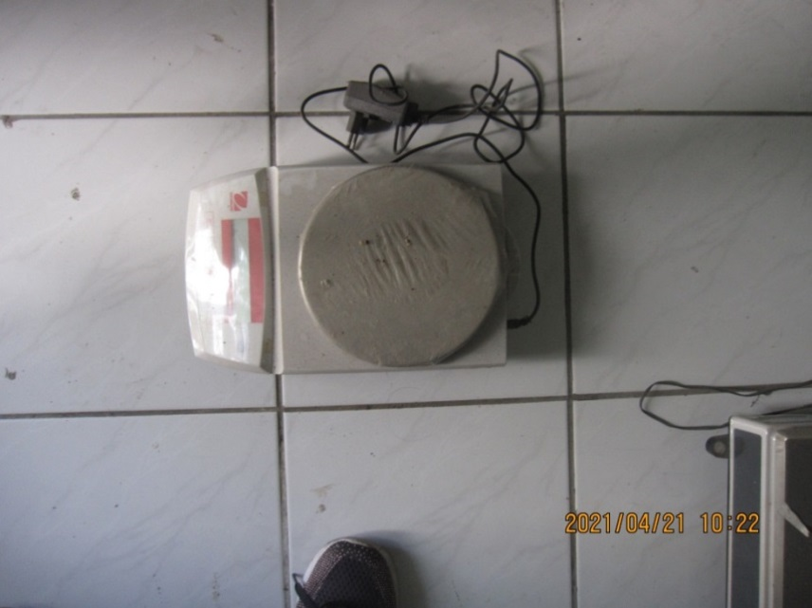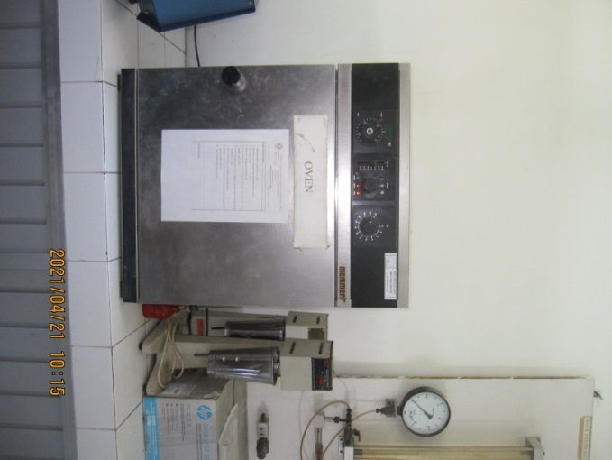

Gambar 3.21 Oven Gambar 3.22 Timbangan

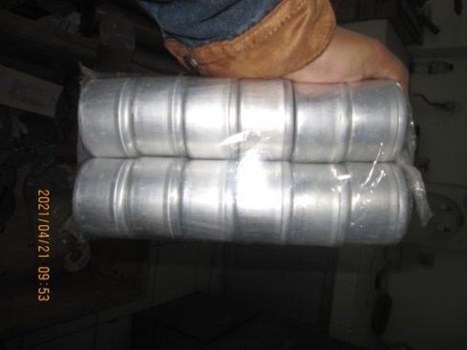

Gambar 3.23 *Tin Box*

1. Prosedur Percobaan
2. Menimbang tin box yang akan dipakai berikut tutupnya, lalu diberi nomor/tanda.
3. Memasukkan benda uji yang akan diperiksa kedalam tin box lalu tutup kemudian timbang.
4. Mengatur suhu oven menjadi 110 °C selama 24 jam sehingga beratnya konstan.
5. Perhitungan

**Tabel 3.10 Hasil Perhitungan Kadar Air**

|  |  |  |  |  |
| --- | --- | --- | --- | --- |
|  | **Nomor Dan Contoh Kedalaman** |  |  |  |
| A | Nomor Tin Box | A | B | C |
| B | Berat Tin Box (gr) | 14,32 | 15,88 | 13,94 |
| C | Berat Tin Box + Tanah Basah (gr) | 25,31 | 32,15 | 32,30 |
| D | Berat Tin Box + Tanah Kering (gr) | 19,78 | 24,82 | 24,30 |
| E | Berat Air = C – D (gr) | 5,53 | 7,33 | 8 |
| F | Berat Contoh Kering = D – B (gr) | 5,46 | 8,94 | 10,36 |
| G | Kadar Air (W) = E/F x 100% (%) | 101,28 | 81,99 | 77,22 |
| H | Kadar Air Rata – Rata (%) |  | 86,83 |  |

Contoh perhitungan:

* **Berat Air**

Tin Box A = (Berat Tin Box + Tanah Basah) – (Berat Tin Box + Tanah Kering)

= 25, 31 – 19, 78

= 5, 53 gram

* **Berat Contoh Kering**

Tin Box A = (Berat Tin Box + Tanah Kering) – Berat Tin Box

= 19, 78 – 14, 32 = 5, 46 gram

* **Kadar Air**

Tin Box A = $\frac{Berat Air}{Berat Contoh Kering } x 100\%$

= $\frac{5,53}{5,46 } x 100\%$

= 101, 28%

* **Kadar Air Rata – Rata**

Tin Box A = $\frac{Kadar Air Tin Box A+ Kadar Air Tin Box B+ Kadar Air Tin Box C }{3}$

= $\frac{101,28+81,99+77,22 }{3}$

= 86, 83%

1. Kesimpulan

Dari hasil pengujian kadar air di atas yang sesuai dengan prosedur dapat disimpulkan bahwa kadar air dari tin box A sebesar 101,28%, kadar air di tin box B sebesar 81,99%, kadar air di tin box C sebesar 77,22%. Serta memiliki kadar air rata-rata sebesar 86, 83%.

1. Berat Isi (*Density Test*)
2. Tujuan

Pengujian ini bertujuan untuk mengetahui berat isi, angka pori, derajat kejenuhan suatu sampel tanah.

1. Dasar Teori

Menurut lembaga Penelitian tanah (1979), definisi berat isi tanah adalah berat tanah utuh (disturbed) dalam keaadaan ringan dibagi dengan volume tanah, dinyatakan dalam gr/cm3 (g/cc). Nilai berat isi tanah sangat bervariasi antara satu titik dengan titik lainnya karena perbedaa kandungan bahan organic, tekstur tanah, kedalaman tanah, jenis fauna tanah, dan kadar air (Agus et al 2006). Metode untuk menetapkan berat isi tanah yang digunakan laboratorium fisika.

1. Alat dan Bahan

**Alat**

1. *Ring*
2. Penggaris
3. Timbangan
4. Cawan
5. Oven (110 $±$ 5) $°$ C

**Bahan**

Benda uji potongan tanah yang terdapat dalam tabung

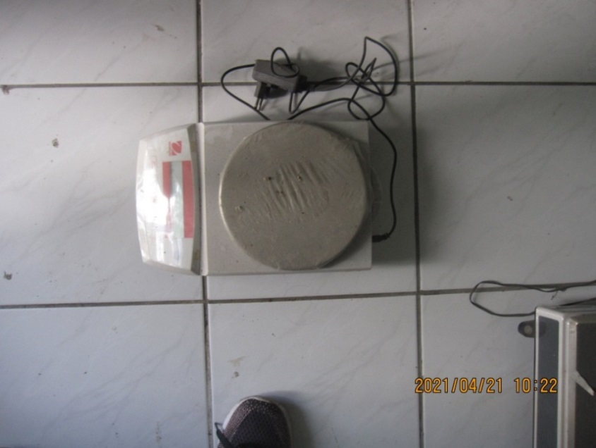

Gambar 3.24 Oven Gambar 3.25 Timbangan

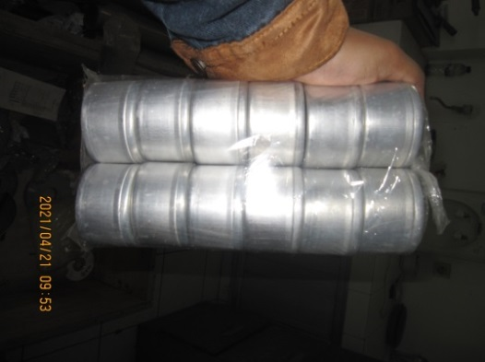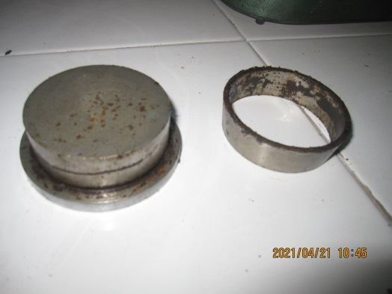

Gambar 3.26 *Tin Box* Gambar 3.27 *Ring*

1. Prosedur Percobaan
2. Memberi oli pada bagian dalam *ring*, agar ketika mengambil hasilnya tidak terjadi retak.
3. Mengukur diameter dalam dan tingginya dengan jangka sorong atau penggaris, untuk menghitung volume pada ring.
4. Menimbang ring berat isi dengan ketelitian 0.01 gram.
5. Memasukkan sample tanah dalam ring langsung dari tabung contoh menggunakan extruder.
6. Meratakan permukaan tanah di kedua mukanya dan bersihkan bagian luarnya.
7. Menimbang ring berat isi yang sudah terisi sempel beserta cawan.
8. Masukkan ring berat isi yang berisi sample tanah tadi yang sudah ditimbang kedalam oven dengan suhu 110 °C selama 24 jam.
9. Perhitungan

**Tabel 3.11 Hasil Perhitungan Berat Isi (*Density Test*)**

|  |  |  |  |  |  |
| --- | --- | --- | --- | --- | --- |
| A | Nomor Ring/ Cawan |  | I | II | III |
| B | Berat Cawan (W1) | gr | 55,12 | | |
| C | Berat Cawan + Tanah (W2) | gr | 68,77 | 63,25 | 66,02 |
| D | Berat Tanah (W2-W1) | gr | 13,65 | 8,13 | 10,9 |
| E | Cawan Kaca (W3) | gr | 41,58 | | |
| F | Berat Cawan + Air raksa Yang Tumpah (W4) | gr | 184,09 | 137,44 | 158,58 |
| G | Berat Volume Air Raksa Yang Tumpah W5 = W4-W3 | gr | 142,51 | 95,86 | 117 |
| H | Volume Tanah = W5/13,6 |  | 10,479 | 7,049 | 8,603 |
| I | ϒ Tanah (D/H) | gr/cm3 | 1,303 | 1,153 | 1,267 |
| J | ϒ Tanah Rata-Rata | gr/cm3 | 1,241 | | |
| K | Cawan + Tanah + Ring (Basah) | gr | 208,116 | | |
| L | Cawan + Tanah + Ring (Kering) | gr | 164,09 | | |

Contoh Perhitungan:

* **Berat Tanah**

Tes percobaan nomor 1 = (Berat Cawan 1 + Tanah) - Berat Cawan 1

= 68, 77 - 55, 12

= 13, 65 gr

* **Berat Volume Air Raksa yang Tumpah**

Tes percobaan nomor 1 = (Berat Cawan 1 + Raksa) - Berat Cawan kaca

= 184, 09- 41,58

= 142, 51 gr

* **Volume Tanah**

Tes percobaan nomor 1 = $\frac{\text{Berat Raksa yang Tumpah}}{\text{13,6}}$

= $\frac{\text{142,51}}{\text{13,6}}$ = 10,479 cm3

* **Berat Volume (ϒ)**

Tes percobaan nomor 1 = $\frac{\text{Berat Tanah}}{\text{Volume Tanah}}$

= $\frac{\text{13,65}}{\text{10, 479}}$ = 1,303 gr/cm3

* **Rata-Rata Berat Volume**

Tes percobaan nomor 1 = $\frac{\text{ϒ}\text{ Tes No. 1+ }\text{ϒ}\text{ Tes No.2 + }\text{ϒ}\text{ Tes No. 3 }}{\text{3}}$

= $\frac{\text{1,303+1,157+1,267 }}{\text{3}}$

= 1,241 gr/cm3

**Tabel 3.12 Hasil Perhitungan Porositas**

|  |  |  |  |
| --- | --- | --- | --- |
| A | NOMOR RING / NOMOR CAWAN |  | 1 |
| B | NOMOR CONTOH / TABUNG |  | 1 |
| C | KEDALAMAN TANAH | cm | 70,00 |
| D | BERAT RING (D=6,4 cm) (t = 1,9 cm) | gr | 54,72 |
| E | BERAT CAWAN | gr | 63,57 |
| F | BERAT RING + CAWAN + TANAH BASAH | gr | 208,16 |
| G | BERAT TANAH BASAH = (F) - (D) - (E) | gr | 89,87 |
| H | VOLUME RING (VOLUME TANAH BASAH) | cm³ | 61,09 |
| I | BERAT ISI TANAH BASAH | gr/cm³ | 1,241 |
| J | BERAT RING + CAWAN + TANAH KERING | gr | 164,09 |
| K | BERAT TANAH KERING = (J) - (D) - (E) | gr | 45,80 |
| L | BERAT AIR = (G) - (K) | gr | 44,07 |
| M | KADAR AIR = [ (L) / (K)] X 100% | % | 96,22 |
| N | BERAT ISI TANAH KERING = (K) / (H) | gr/cm³ | 0,75 |
| O | BERAT JENIS / GS |  | 2,43 |
| P | VOLUME TANAH KERING = (K) / (O) | cm³ | 18,85 |
| Q | ISI PORI = (H) - (P) |  | 42,24 |
| R | DERAJAT KEJENUHAN (SR) = [ (L) / (Q)] x 100% | % | 104,33 |
| S | POROSITAS = [ (Q) / (H)] x 100% | % | 69,15 |

Keterangan:

**Diameter Ring** = 6 4 cm

**Tinggi Ring** = 1,9 cm

**Volume Ring** = ¼ x π x d2 x t

= ¼ x 3, 14 x 6, 42 x 1,9

= 61, 09 cm3

Cara Perhitungan:

* **Berat Tanah Basah** = (Berat Ring + Cawan + Tanah Basah) – BeratRing – Berat Cawan

= 208,16 − 54,72 − 63,57

= 89,87 gr

* **Berat Tanah Kering** = (Berat Ring + Cawan + Tanah Kering) – Berat Ring – Berat Cawan

= 164,09 − 54,72 − 63,57 = 45,80 gr

* **Berat Air** = Berat Tanah Basah – Berat Tanah Kering

= 89,87 − 45,80

= 44,07 gr

* **Kadar Air** = $\frac{\text{Berat Air}}{\text{Berat Tanah Kering}}$ $\text{×100 \%}$

= $\frac{44,07 }{45,80}$ $×100 \%$

= 96, 22 %

* **Berat Isi Tanah Kering** = $\frac{\text{Berat Tanah Kering}}{\text{Volume Ring}}$

= $\frac{\text{45,80}}{\text{61, 09}}$

= 0,75 gr/cm³

* **Volume Tanah Kering** = $\frac{\text{Berat Tanah Kering}}{\text{Berat Jenis}}$

= $\frac{\text{45,80}}{\text{2, 43}}$

= 18, 85 cm³

* **Isi Pori** = Volume Ring – Volume Tanah Kering

= 61,09 – 18,85

= 42, 24

* **Derajar Kejenuhan** = $\frac{\text{Berat Air}}{\text{Isi Pori}}$ $×100 \%$

= $\frac{\text{44,07 }}{\text{42,25}}$ $×100 \%$

= 104,33 %

* **Porositas** = $\frac{\text{Isi Pori}}{\text{Volume Ring}}$ $×100 \%$

= $\frac{42,25 }{61,09}$ $×100 \%$ = 69, 15 %

1. Kesimpulan

Dari hasil pengujian berat isi di atas yang sesuai dengan prosedur dapat disimpulkan berat volume tanah pada sampel ke-1 sebesar 1,303 gr/cm3. Dari data yang tersebut digunakan untuk menghitung derajat kejenuhan sebesar 104,33% dan porositas sebesar 69,15%.

1. Batas Cair (*Liquid Limit*)
2. Tujuan Praktikum

ini dimaksudkan untuk menentukan kadar air tanah pada batas cair dengan cara Cassagrande yang akan digunakan untuk menentukan sifat dan klasifikasi tanah ukur.

1. Dasar Teori

Menurut Hardiyatmo, tahun 2012, batas cair (LL) didefinisikan sebagai kadar air tanah pada batas antara keadaan cair dan keadaan plastik (Batas atas dari daerah plastis). Batas cair merupakan transisi dari plastis ke cair yaitu, kadar air di mana tanah akan mengalir akibat berat sendiri.

Pengujian ini dilakukan dengan cara meletakkan sampel tanah dalam mangkok kuningan (*Cassagrande*) kemudian dibagian tengahnya dibagi dengan alat pembuat alur (*Graving tool*) selebar 2 mm. Engkol pada alat diputar, mangkuk terangkat 1 cm dan jatuh bebas pada landasan. Pemutaran dilakukan berulang kali hingga kedua sisi tanah saling bersentuhan.

Makin kurang “cair” tanah, maka akan membutuhkan jumlah pukulan yang semakin banyak. Hal ini dapat disimpulkan bahwa, semakin banyak pukulan maka semakin kecil kadar air dalam tanah tersebut.

1. Alat dan Bahan

**Alat:**

1. *Atterberg*
2. *Graving tool* (ASTM)
3. *Graving tool* (*Cassagrande*)
4. Timbangan
5. Plat kaca
6. *Tin box* / cawan
7. Spatula
8. Oven

**Bahan:** Benda uji yang lolos saringan No.4 sebanyak ± 100 gram.

### Gambar 3.28 Peralatan Pengujian Batas Cair

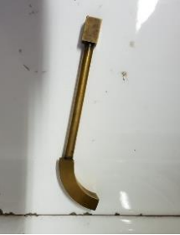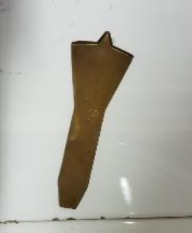

Gambar 3.29 *Graving Tool* (Cassagrande) Gambar 3.30 *Graving Tool* (ASTM)

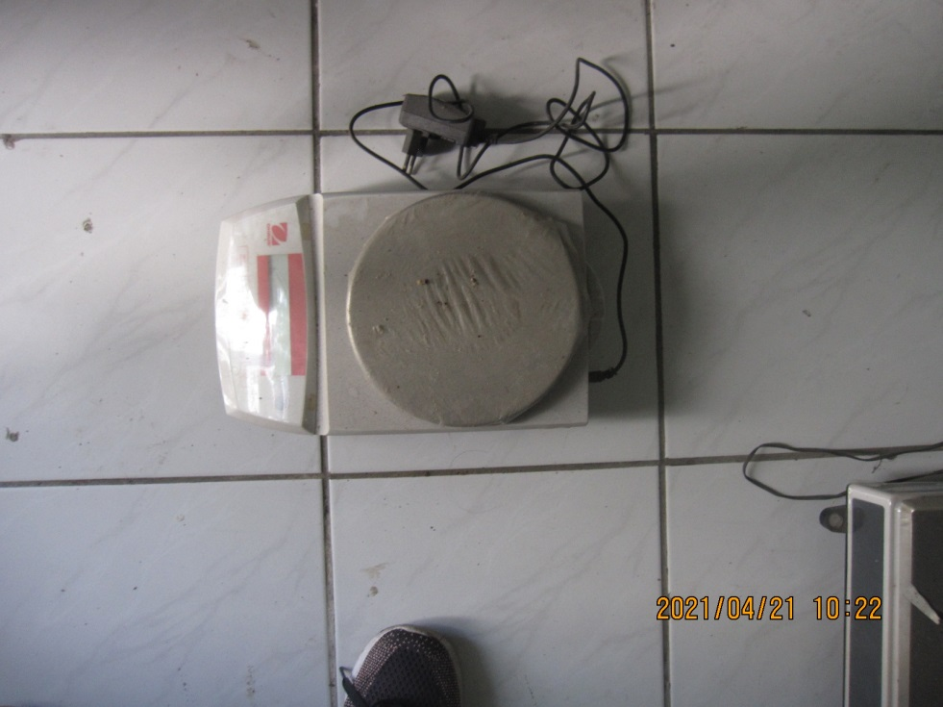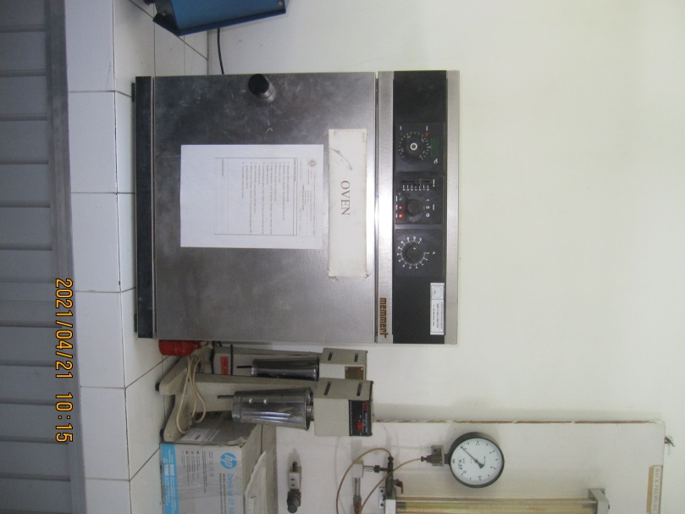

Gambar 3.31 Oven Gambar 3.32 Timbangan

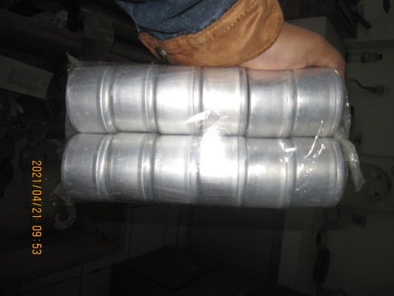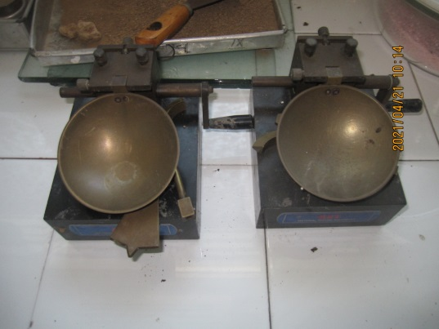

Gambar 3.33 Alat Atterberg Gambar 3.34 *Tin Box*

1. Perawatan
2. Bersihkan peralatan segera setelah percobaan selesai.
3. Lumasi pen penggantung mangkuk supaya bisa bergerak dengan bebas.
4. Kencangkan baut penjepit sentrik agar bisa berputar sesuai dengan kecepatan putaran tuas (tidak slip).
5. Prosedur Percobaan
6. Siapkan mangkuk batas cair dan pastikan mangkuk bersih dari kotoran yang menempel.
7. Atur ketinggian jatuh mangkuk dengan cara sebagai berikut:
8. Kendurkan kedua baut penjepit, putar handle atau engkol pemutar sampai posisi mangkuk mencapai tinggi jatuh setinggi 10 mm.
9. Tentukan tinggi jatuh mangkuk, kendurkan baut dan angkat mangkuk. Setelah itu, masukkan bagian ujung tungkai pemutar alur ASTM hingga tepat masuk di antara dasar mangkuk dan alasnya, lalu kencangkan kembali baut bagian belakang.
10. Ambil sampel tanah ± 100 gram yang lolos saringan No.4, lalu taruh paruh di atas kaca plat pengaduk.
11. Tambahkan air suling sedikit demi sedikit, aduk sampel tanah tersebut hingga rata dengan menggunakan spatula.
12. Setelah campuran homogen, ambil sampel tanah tersebut, masukkan ke dalam mangkuk batas cair. Ratakan permukaannya sehingga sejajar dengan dudukan alat. Bagian yang paling tebal ± 1 cm.
13. Buat alur dengan membagi dua benda uji dalam mangkuk tersebut dengan menggunakan alat pembuat alur (Grooving tool) melalui garis tengah mangkuk secara simetris dengan posisi tegak lurus permukaan mangkuk.
14. Memutar engkol atau handle pemutar dengan kecepatan 2 putaran per detik (dalam 1 detik mangkok jatuh 2 kali) hingga kedua sisi tanah bertemu sepanjang ½” (12,5 mm). Catat jumlah pukulan yang terjadi untuk mencapai kondisi yang bersinggungan tersebut
15. Ambil sebagian benda uji dari mangkuk tersebut dengan menggunakan spatula, masukkan ke dalam tin box (cawan), tentukan kadar air tanahnya. Lalu, masukkan ke dalam oven.
16. Setelah 24 jam, keluarkan dari oven dan timbang. Tentukan kadar airnya dengan menggunakan metoda pengujian kadar air.
17. Ulangi prosedur No. 4 sampai dengan No.7 dengan variasi penambahan air suling yang berbeda.
18. Perhitungan

**Tabel 3.13 Hasil Perhitungan Batas Cair**

|  |  |  |  |  |  |
| --- | --- | --- | --- | --- | --- |
| **No.** |  | | **Batas Cair** | | |
| **Nomor Cawan** | | **1** | **2** | **3** |
| **Banyak Pukulan** | | **(16)** | **(28)** | **(37)** |
| **A** | Berat cawan |  | 15,28 | 14,79 | 14,07 |
| **B** | Berat cawan + contoh basah | gr | 20,08 | 18,74 | 18,84 |
| **C** | Berat cawan + contoh kering | gr | 18,01 | 17,16 | 16,99 |
| **D** | Berat air **[B - C]** | gr | 2,07 | 1,58 | 1,85 |
| **E** | Berat contoh kering **[C - A]** | gr | 2,73 | 2,37 | 2,92 |
| **F** | Kadar air **[D / E x 100%]** | % | 75,82 | 66,67 | 63,36 |
|  | **Rata-rata** | | **68,62%** | | |

Contoh Perhitungan:

**Pada cawan No. 1**

* **Berat Air**

= (Berat Cawan + Contoh Basah) – (Berat Cawan + Contoh Kering)

= 20,08 – 18,01

= 2,07 gram

* **Berat Contoh Kering**

= (Berat Cawan + Contoh Kering) – Berat Cawan

= 18,01 – 15,28

= 2,73 gram

* **Kadar Air**

= $\frac{Berat Air}{Berat Contoh Kering}$ x 100%

= $\frac{2,07}{2,73}$ x 100%

= 75,82%

* **Kadar Air Rata – Rata**

Percobaan pada cawan 1 = 75,82%

Percobaan pada cawan 2 = 66,67%

Percobaan pada cawan 3 = 63,36%

= $\frac{Kadar Air 1 + Kadar Air 2 + Kadar Air 3}{3}$

= $\frac{75,82\% + 66,67\% + 63,36\%}{3}$

= 68,62%

**Gambar 3.35** Grafik Perbandingan Banyak Pukulan dengan Kadar Air

1. Kesimpulan

Dari hasil pengujian batas cair yang telah dilakukan sesuai prosedur, dapat disimpulkan bahwa dari grafik tersebut didapatkan dari jumlah 25 ketukan dan mendapatkan nilai kadar air rata – rata sebesar 69,97%. Semakin sedikit jumlah ketukan yang dihasilkan, maka semakin banyak persentase kadar air yang didapat. Sedangkan bila jumlah ketukan yang dihasilkan semakin banyak, maka persentase kadar air yang didapat semakin sedikit.

1. Batas Plastis (*Plastic Limit*)
2. Tujuan Praktikum

Pengujian ini bertujuan untuk menentukan kadar air tanah pada batas keadaan plastis dan keadaan semi padat (batas plastis) yang akan digunakan untuk menentukan jenis, sifat dan klasifikasi tanah.

1. Dasar Teori

Batas plastis (PL) didefinisikan sebagai kadar air pada kedudukan antara daerah plastis dan semi padat, yaitu persentase kadar air dimana tanah dengan diameter silinder 3,2 mm mulai retak-retak ketika digulung (Hardiyatmo, 2012). Batas plastis merupakan transisi dari semi padat ke plastis.

Plastisitas sendiri merupakan karakteristik dari tanah berbutir halus (lempung) yang melukiskan kemampuan tanah untuk berdeformasi pada volume yang tetap tanpa retakan atau rembesan. Setiap tanah memiliki plastisitas yang tidak sama satu sama lain yang dapat dikategorikan dalam:

Plastisitas rendah LL < 35%

Plastisitas sedang LL 35% - 50%

Plastisitas tinggi LL > 50%

1. Alat dan Bahan

**Alat:**

1. Plat kaca
2. *Tin box* / cawan
3. Spatula
4. Oven

**Bahan:** Benda uji yang lolos saringan No. 4 sebanyak 20 gram (Sisa uji batas cair).

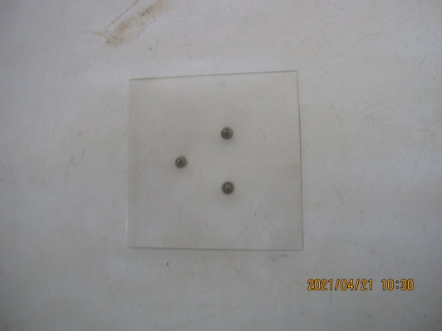

Gambar 3.36 Plat Kaca Gambar 3.37 *Tin Box*

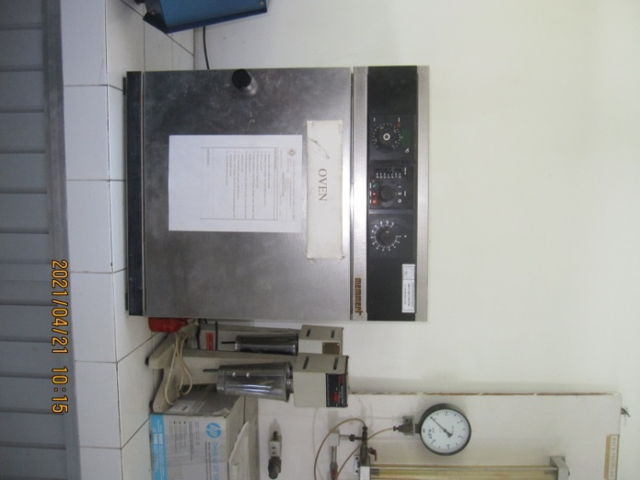

Gambar 3.38 Oven

1. Prosedur Percobaan
2. Ambil benda uji yang lolos saringan No.4 sebanyak 20 gram.
3. Letakkan pada mangkuk pengaduk atau plat kaca, aduk dengan menambah air suling sedikit demi sedikit sehingga kadar air merata (homogen).
4. Setelah didapat campuran yang homogen, buat bola-bola tanah seberat ± 8 gram, kemudian bola-bola tanah tersebut dipelintir di atas plat kaca dengan ujung jari dengan kecepatan pelintiran 80-90 lintir/menit, hingga terbentuk retak-retak pada diameter 3 mm sembari dibandingkan dengan batang pembanding. Apabila sebelum mencapai diameter 3 mm benda uji sudah retak, satukan kembali, kemudian tambahkan air sedikit demi sedikit dan aduk hingga homogen. Bila pelintiran sudah mencapai diameter lebih kecil dari 3 mm tanpa menunjukkan keretakan, maka benda uji perlu dibiarkan beberapa saat di udara.
5. Ambil benda uji yang telah mencapai keretakan pada diameter 3 mm, lalu masukkan ke dalam tin box (cawan) untuk di oven.
6. Setelah 24 jam, keluarkan dari oven dan timbang. Tentukan kadar airnya dengan menggunakan metoda pengujian kadar air.
7. Perhitungan

**Tabel 3.14 Hasil Perhitungan Batas Plastis**

|  |  |  |  |  |
| --- | --- | --- | --- | --- |
| **No.** |  | | **Batas Plastis** | |
| **Nomor Cawan** | | **1** | **2** |
| **A** | Berat cawan |  | 14,83 | 13,79 |
| **B** | Berat cawan + contoh basah | Gr | 15,24 | 14,26 |
| **C** | Berat cawan + contoh kering | Gr | 15,13 | 14,14 |
| **D** | Berat air **[B - C]** | Gr | 0,11 | 0,12 |
| **E** | Berat contoh kering **[C - A]** | Gr | 0,3 | 0,35 |
| **F** | Kadar air **[D / E x 100%]** | % | 36,67 | 34,29 |
|  | **Rata-rata** | | **35,48%** | |

Contoh Perhitungan:

**Pada cawan No. 1**

* **Berat Air**

= (Berat Cawan + Contoh Basah) – (Berat Cawan + Contoh Kering)

= 15,24 – 15,13

= 0,11 gram

* **Berat Contoh Kering**

= (Berat Cawan + Contoh Kering) – Berat Cawan

= 15,13 – 14,83

= 0,3 gram

* **Kadar Air**

= $\frac{Berat Air}{Berat Contoh Kering}$ x 100%

= $\frac{0,11}{0,3}$ x 100%

= 36,67%

* **Kadar Air Rata – Rata**

Percobaan pada cawan 1 = 36,67%

Percobaan pada cawan 2 = 34,29%

= $\frac{Kadar Air 1 + Kadar Air 2 + Kadar Air 3}{2}$

= $\frac{36,67\% + 34,29\%}{2}$

= 35,48%

1. Kesimpulan

Dari hasil pengujian batas plastis di atas yang sesuai dengan prosedur dapat disimpulkan bahwa kadar air dari sampel tanah pertama sebesar 36,67% dan kadar air dari sampel tanah kedua sebesar 34,29%. Sehingga, bila di rata-rata kadar air kedua percobaan tersebut sebesar 35,48%.

1. Analisa Saringan
2. Tujuan

Pengujian ini dimaksudkan untuk mengetahui ukuran butir dan susunan butir (gradasi) tanah yang tertahan saringan No. 200 dan menentukan distribusi butiran suatu contoh tanah (pasir dan kerikil) sebagai dasar untuk mengklarifikasikan macam-macam tanah.

1. Peralatan
2. Mesin pengguncang saringan *( Sieve Shaker ).*
3. Saringan *( Sieve ).*
4. Timbangan dengan ketelitian 0,01.
5. Talam.

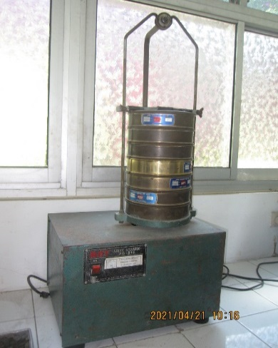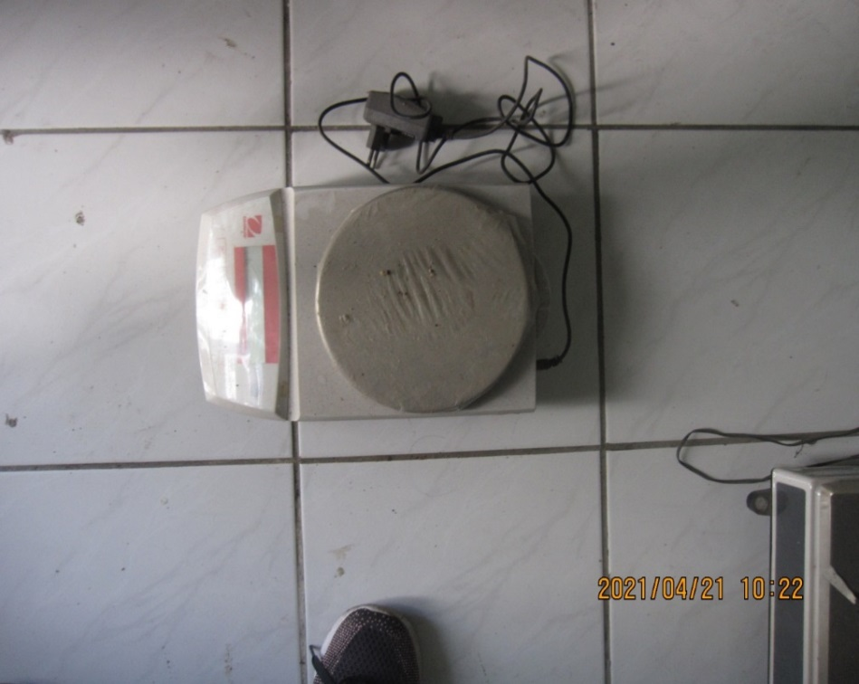

Gambar 3.39Saringan & Mesin Pengguncang Gambar 3.40 Timbangan

1. Prosedur percobaan
   * 1. **Cara Kering**
2. Bersihkan masing – masing saringan dan pan yang akan digunakan, kemudian timbang masing – masing saringan tersebut dan susun sesuai standar yang akan dipakai.
3. Letakkan susunan saringan tersebut di atas alat pengguncang.
4. Keringkan benda uji dalam oven dengan temperatur 60 $℃$ sampai dapat digemburkan, atau dengan panas matahari, kemudian tumbuk dengan palu karet agar butirannya tidak hancur.
5. Masukkan benda uji ke dalam susunan saringan kemudian ditutup.
6. Kencangkan penjepit susunan saringan.
7. Hidupkan motor penggerak mesin pengguncang selama 10 – 15 menit.
8. Setelah dilakukan pengguncangan selama 10 -15 menit, mesin pengguncang dimatikan. Biarkan selama 5 menit untuk memberi kesempatan debu – debu agar mengendap.
9. Timbang berat masing – masing saringan beserta benda uji yang tertahan di dalamnya , demikian pula halnya dengan pan.
   * 1. **Cara Basah**
10. Contoh tanah dari lapangan dikeringkan (dijemur) atau dengan menggunakan alat pemanas lain dengan suhu tidak lebih dari 60 $℃$. Tumbuk gumpalan-gumpalan tanah dengan menggunakan palu karet agar butiran-butirannya lepas. Agar benda uji dapat mewakili, maka dilakukan cara seperempat atau dengan memasukkan ke dalam sample splitter.
11. Timbang sampel sebanyak 500 gram, masukkan ke dalam saringan No. 200 kemudian cuci sampai air kelihatan bersih. Keringkan sampel tertahan Saringan No. 200 tersebut di dalam oven selama 24 jam dengan suhu 110 $℃$.
12. Susun satu set saringan sesuai dengan standar yang digunakan.
13. Timbang masing-masing saringan tersebut dan sebelumnya bersihkan dengan sikat atau kuas.
14. Masukkan sampel yang tertahan saringan No. 200 ke dalam saringan yang telah tersusun, goncangkan dengan menggunakan sieve shaker (alat pengguncang) selama 10 - 15 menit, diamkan selama 5 menit agar sampel mengendap.
15. Timbang sampel yang tertahan pada masing-masing saringan.
16. Hitung hasil keseluruhan.
17. Perawatan
18. Setelah selesai dipakai, segera bersihkan saringan tersebut dengan menggunakan sikat yang halus dan di tiup dengan kompressor.
19. Lumasi dengan oli bagian-bagian yang bergerak secara berkala.
20. Kencangkan semua baut yang kendur.
21. Apabila goncangan terlalu keras dan berisik, putar sedikit tiang penggantung agar posisinya segaris dengan sentrik. Atur ruang kosong antara sentrik dan coakan alas pengguncang agar tidak terlalu rapat, lalu oleskan stempet secukupnya.

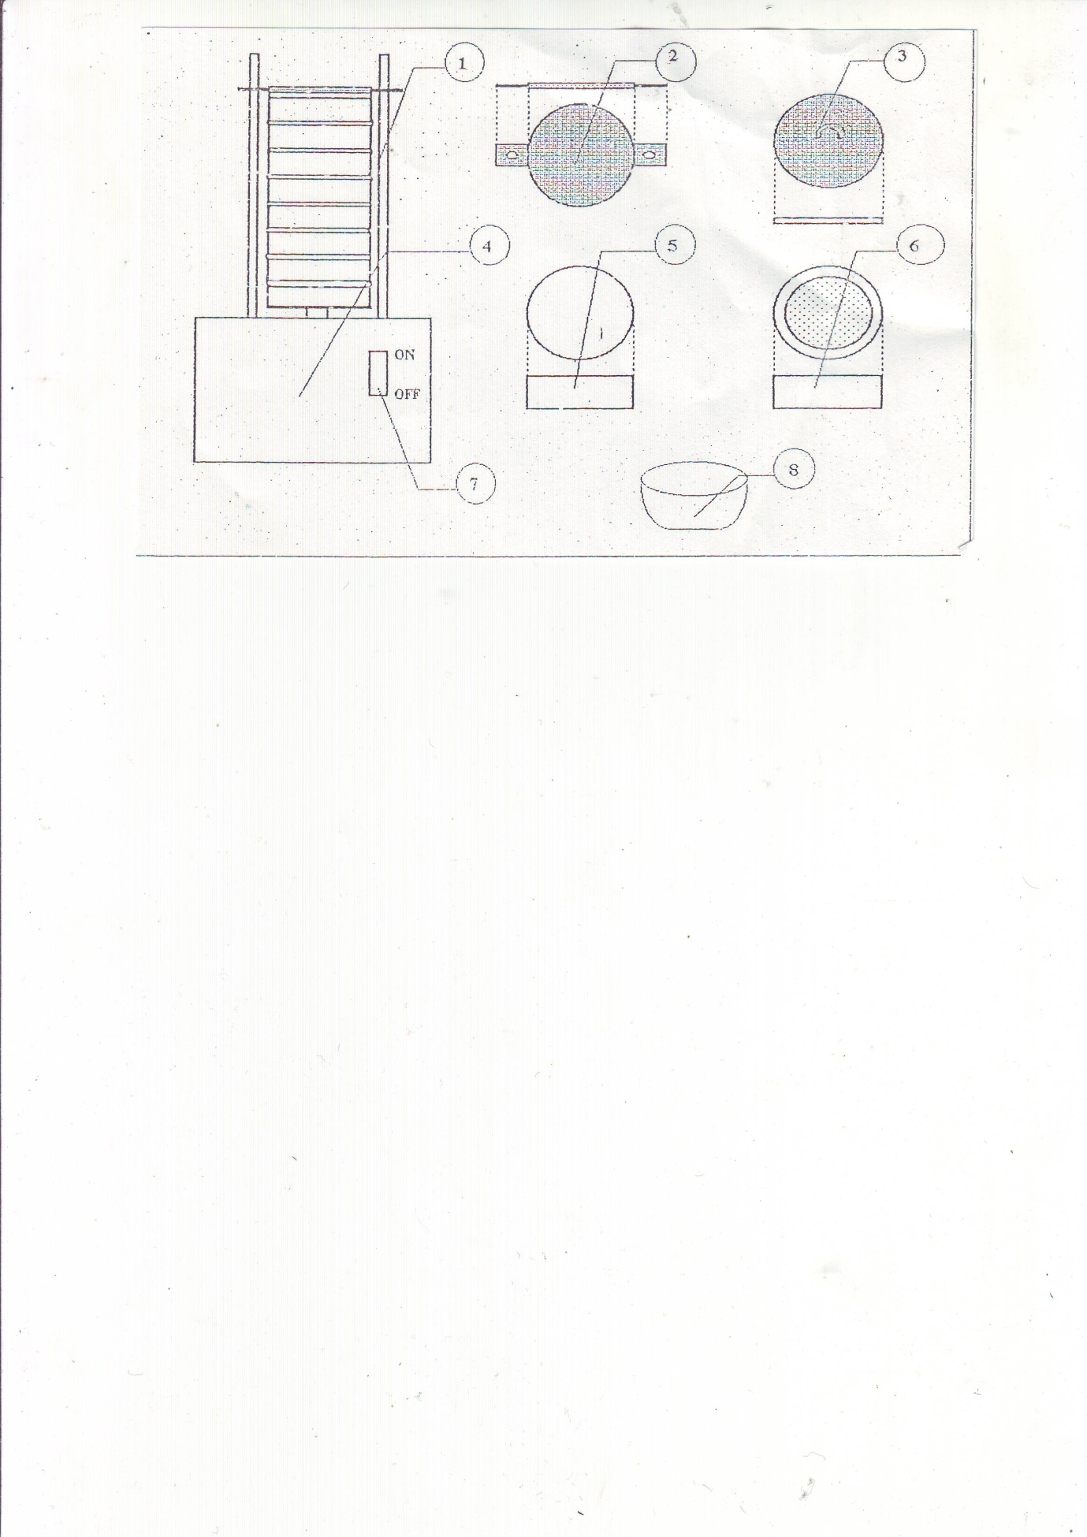Gambar 3.42 Peralatan Analisa Saringan

Keterangan Gambar:

1. Penggantung Saringan
2. Plat penjepit
3. Tutup Saringan
4. Motor Penggerak
5. Pan
6. Saringan
7. Saklar *On-Off*
8. Cawan
9. Hasil Percobaan

Setelah dilakukan perhitungan, hasil pengujian analisa saringan tanah dapat dilihat pada tabel 3.9 di bawah ini:

**Tabel 3.15 Hasil Analisa Saringan Tanah**

|  |  |  |  |  |  |  |
| --- | --- | --- | --- | --- | --- | --- |
| **BERAT TANAH KERING : 500 gr** | | | | | | |
| Nomor Saringan | Berat Saringan (gr) | Berat Saringan | Berat Tertahan (gr) | ∑ Berat Tertahan (gr) | Presentase | |
| + Tertahan (gr) | Tertahan  % | Lolos  % |
| 1 1/2 " (38.1 mm) | - | - | - | - | - | - |
| 1" (25.4 mm) | - | - | - | - | - | - |
| 3/4" (19.1 mm) | 566,45 | 566,45 | 0 | 0 | 0% | 100% |
| 1/2" (12.7 mm) | 568,15 | 568,15 | 0 | 0 | 0% | 100% |
| 1/4" (9.52 mm) | 532,83 | 549,45 | 16,62 | 16,62 | 6% | 94% |
| No. 4 (4.75 mm) | 420,33 | 435,71 | 15,38 | 32 | 6% | 88% |
| No. 8 (2.36 mm) | 666,32 | 666,32 | 0 | 32 | 0% | 88% |
| No. 16 (1.18 mm) | 409,55 | 511,39 | 101,84 | 133,84 | 39% | 48% |
| No. 30 (0.60 mm) | 419,69 | 466,32 | 46,63 | 180,47 | 18% | 30% |
| No. 60 (0.30 mm) | 398,96 | 431,23 | 32,27 | 212,74 | 13% | 18% |
| No. 100 (0.15 mm) | 393,9 | 407,19 | 13,29 | 226,03 | 5% | 12% |
| No. 200 (0.075 mm) | 382,09 | 394,3 | 12,21 | 238,24 | 5% | 8% |
| **PAN** | 439,94 | 459,69 | 19,75 | 257,99 | 8% | 0% |

Untuk uji saringan No.1/4” (9,52 mm):

Diketahui:

Berat Saringan = 532,83 gram

Berat Saringan + Tertahan = 549,45 gram

Berat Tertahan = (Berat Saringan + Tertahan) – Berat Saringan

= 532,83 – 549,45

= 16,62 gram

∑ Berat Tertahan = Jumlah dari Berat Tertahan dari saringan awal hingga PAN

= 257,99 gram

% Tertahan No.1/4 = $\frac{Berat Tertahan gr}{∑ Berat Tertahan gr}x 100\%$

= $\frac{16,62}{257,99}x 100\%$

= 6%

% Lolos No.1/4 = % Lolos No. 3/4” - %Tertahan No. 1/4”

= 100 % - 6%

= 94 %

|  |  |  |  |
| --- | --- | --- | --- |
| Lempung | Lanau | Pasir | Kerikil |

**Gambar 3.42** Grafik Hasil Analisa Saringan Tanah

1. Kesimpulan

Dari perhitungan diatas dapat diketahui bahwa presentase lolos ayakan no. ¾” dan ½” sebesar 100%. Presentase lolos ayakan no. ¼” sebesar 94%. Presentase lolos ayakan no. 4 dan 8 sebesar 88%. Presentase lolos ayakan no. 16 sebesar 48%. Presentase lolos ayakan no. 30 sebesar 30%. Presentase lolos ayakan no. 60 sebesar 18%. Presentase lolos ayakan no. 100 sebesar 12%. Presentase lolos ayakan no. 200 sebesar 8%. Dapat diketahui bahwa sebagian besar berupa pasir dan kerikil, sisanya adalah lanau dan lempung. Terdapat kesalahan dalam pengujian ini sehingga menyebabkan perbedaan antara hasil uji lapangan dan uji laboratorium. Hal ini tidak boleh dicontoh/diulangi karena dapat berpengaruh dalam pembuatan pondasi.

1. Uji Kuat Tekan Bebas (*Unconfined Compression Test*)
2. Tujuan

Metode ini mencakup penentuan kuat tekan bebas tanah kohesif pada kondisi tanah asli (*undisturbed*) maupun tanah yang dipadatkan/dibuat (*remoulded*).

1. Peralatan
2. Mesin penekan 5. Jangka sorong
3. Tabung penuh dan tabung belah 6. Stop watch

- Tabung belah 7. Oven

- Tabung Penuh 8. Timbangan

1. Alat pengeluar contoh 9. Pisau
2. Dial Deformasi

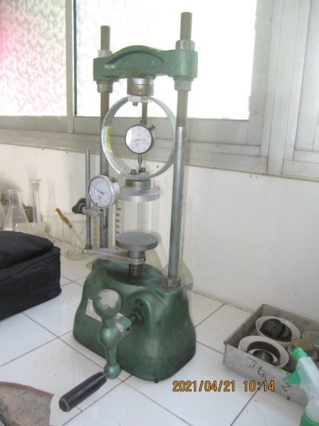

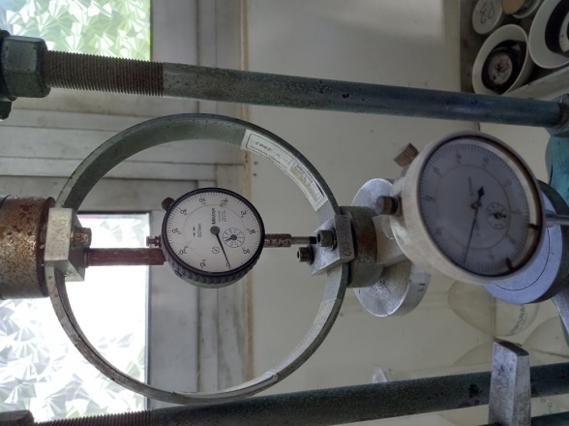

Gambar 3.43 Alat Kuat Tekan Bebas Gambar 3.44 Manometer Alat KTB

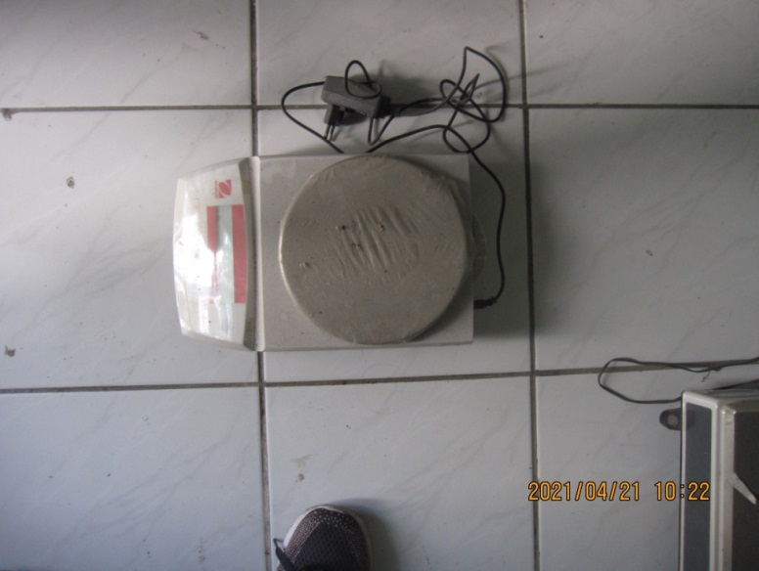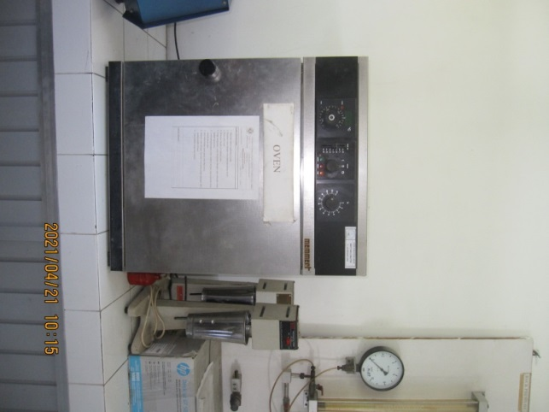

Gambar 3.45 Oven Gambar 3.46 Timbangan

1. Benda Uji
2. Ukuran benda uji:

Benda uji yang digunakan mempunyai diameter minimum 1,3 in (3,3 mm), apabila ukuran malsimum partikel benda uji lebih kecil dari 1/10 diameter benda uji.

Untuk benda uji yang berdiameter minimal 2,8 in(71mm) au lebih, digunakan apabila ukuran partikel maksimum lebih dari 1/6 diameter benda uji

1. Benda uji asli:
   * Untuk menjamin keaslian benda uji keluarkan benda uji dari tabung contoh asli, potong bagian contoh yang terdapat pada tepi tabung contoh asli sepanjang 2 cm. Dorong benda uji pada tabung contoh asli, sampai masuk seluruhnya ke dalam tabung yang akan diuji . Ratakan kedua ujung permukaan benda uji dengan pisau
   * Ambil benda uji dari tabung contoh asli dengan memasang tabung yang sesuai ukuran benda uji yang digunakan tepat ditengah-tengah
   * Kekuatan benda uji yang sudah tercetak dalam tabung dengan alat pengeluar contoh, tentukan berat benda uji tersebut.
2. Benda uji buatan:

* Siapkan tabung belah yang sudah diberi pelumas bagia dalamnya dengan ukuran sesuai pada langkah 1.
* Siapkan benda uji dan contoh tanda tanah asli/ dari contoh tanah tergangguUntuk benda uji dari contoh tanah asli,remas-remas dengan jari tangan hingga mendapatkan berat isi seragam.
* Masukkan sedikit demi sedikit kedqalam tabung belah dan padatkan. Pengisian terus dilakukan sampai memenuhi isi tabung.Usahakan dalam memadatkan benda uji tersebut menghasilkan tingkat kepadatan yang sama.
* Keluarkan benda uji tersebut,tentukan beratnya

1. Prosedur Pengujian
2. Tempatkan benda uji pada mesin penekan tepat ditengah-tengah plat bagian bawah.Turunkan plat bagian atas sampai menyantuh permukaan benda uji.
3. Putar dial beban maupun dial deformasi pada posisi nol
4. Lakukan penekanan dengan nilai regangan ½ -2 % permenit dan catat nilai beban & deformasi yang terjadi tiap 30 detik
5. Penekanan terus dilakukan hingga sudah tidak ada penambahan regangan, atau hingga tercapainya regangan 20%.
6. Tentukan kadar air benda uji tersebut
7. Gambarkan pola keruntuhan yang terjadi pada benda uji tersebut, dan ukur sudut kemiringan keruntuhannya
8. Perhitungan
9. Hitung nilai regangan axial selama beban diberikan,sebagai berikut:

ε = $\frac{\text{∆L}}{\text{L0}}$

Keterangan:

ε : Regangan Axial

Δ : Perbedaan tinggi benda uji

Lo : Tinggi benda uji semula

1. Hitung luas permukaan benda uji hasil koreksi ,selama beban diberikan sebagai berikut:

A = $\frac{\text{A0}}{\text{1-ε}}$

Keterangan:

Ao : Luas permukaan tinggi benda uji

* : Regangan Axial

1. Tentukan tegangan yang terjadi yang merupakan beban per satuan luas, sebagai berikut :

${\text{σ}}_{\text{c}}$ = $\frac{\text{P}}{\text{A}}$

Keterangan:

σc : Regangan per satuan luas

P : Beban yang diberikan

A : luas permukaan benda uji terkoreksi

1. Buat grafik hubungan antara tegangan pada skala ordinat dengan regangan pada skala absis. Tentukan dari grafik tersebut nilai tengangan yang maksimum atau nilai tegangan pada regangan 20%. Nilai tersebut merupakan nilai kekuatan tekan bebas (*Unconfined Compression* *Strength*).
2. Perawatan
3. Bila engkol pemutar tidak bisa diputar dengan lancar, buka *box* bagian gigi-gigi penggerak lalu tambahkan stempet/*gease* secukupnya.
4. Mur penjepit plat penekan atas harus selalu dalam keadaan kencang untuk mencegah rusaknya drat akibat aus.
5. Untuk mesin penekan elektrik, periksa bagian dalamnya secara berkala, perisa dudukan motor, kencang baut-baut penjepitnya untuk mengurangi getaran mesin.

* Tambahkan oli pelumas pada speed reducer melalui lubang pengisian oli
* Ganti sabuk /ban pemutar bila sudah aus /*slip.*
* Bila terjadi kebocoran arus listrik, periksa kabel arde/*ground* atau balikan kedudukan steker input.

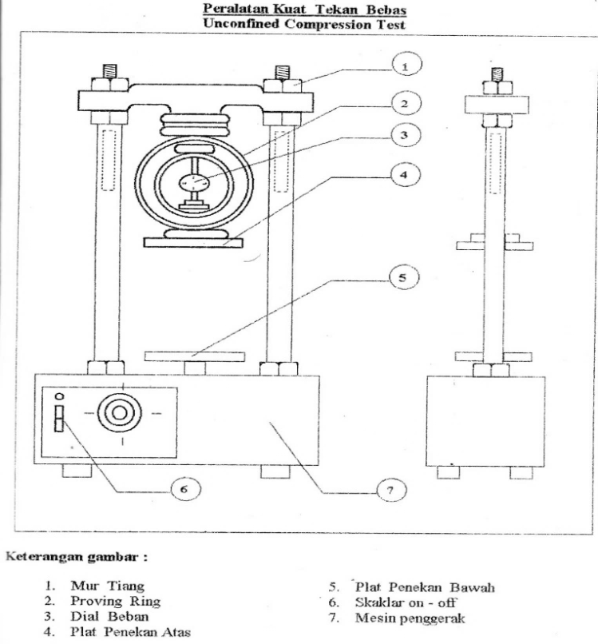

### Gambar 3.47 Peralatan Kuat Tekan Bebas

Keterangan:

* 1. Mur tiang 5. Plat penekan basah
  2. *Proving ring* 6. Saklar *on - off*
  3. Dial beban 7. Mesin penggerak
  4. Plat penekan atas

Keterangan:

Kalibrasi = 0,468

Diameter cetakan = 4,7 cm

Luas = ¼ . 2

= ¼ x 3.14 x 4,72

= 17,34065 cm2

Beban = 0,468 x Pembacaan dial

Angka koreksi = 1 + regangan %

Luas koreksi = Luas x angka koreksi

Tegangan = $\frac{\text{beban}}{\text{luas koreksi}}$

1. Perhitungan Percobaan Kuat Tekan Bebas

Untuk menghitung regangan ditetapkan yang sebagai acuannya adalah pembacaan dial di angka 60. Jadi, regangan pada kolom 3 baris 3: $\frac{15}{60}=0.25$

Regangan ( kolom 3 baris 3) = $\frac{\text{x}}{\text{60}}$, pada detik ke 60 sudah menjadi hitungan ketetapan.

= $\frac{\text{60 }}{\text{60}}$

= 1%

Beban (kolom 5 baris 2) = 0,468 x Pembacaan dial

= 0,468 x 0,3

= 0,1404 kg

Angka koreksi (kolom 6 baris 3) = 1 + 0,01 = 1,01

Luas koreksi (kolom 7 baris 3) = Luas x angka koreksi

= 17,34065 x 1,01

= 17,514 cm2

Tegangan (kolom 8 baris 3) = $\frac{\text{beban}}{\text{luas koreksi}}$

= $\frac{\text{0,}\text{1404} }{\text{17,514}}$

= 0,008016418 kg/cm2

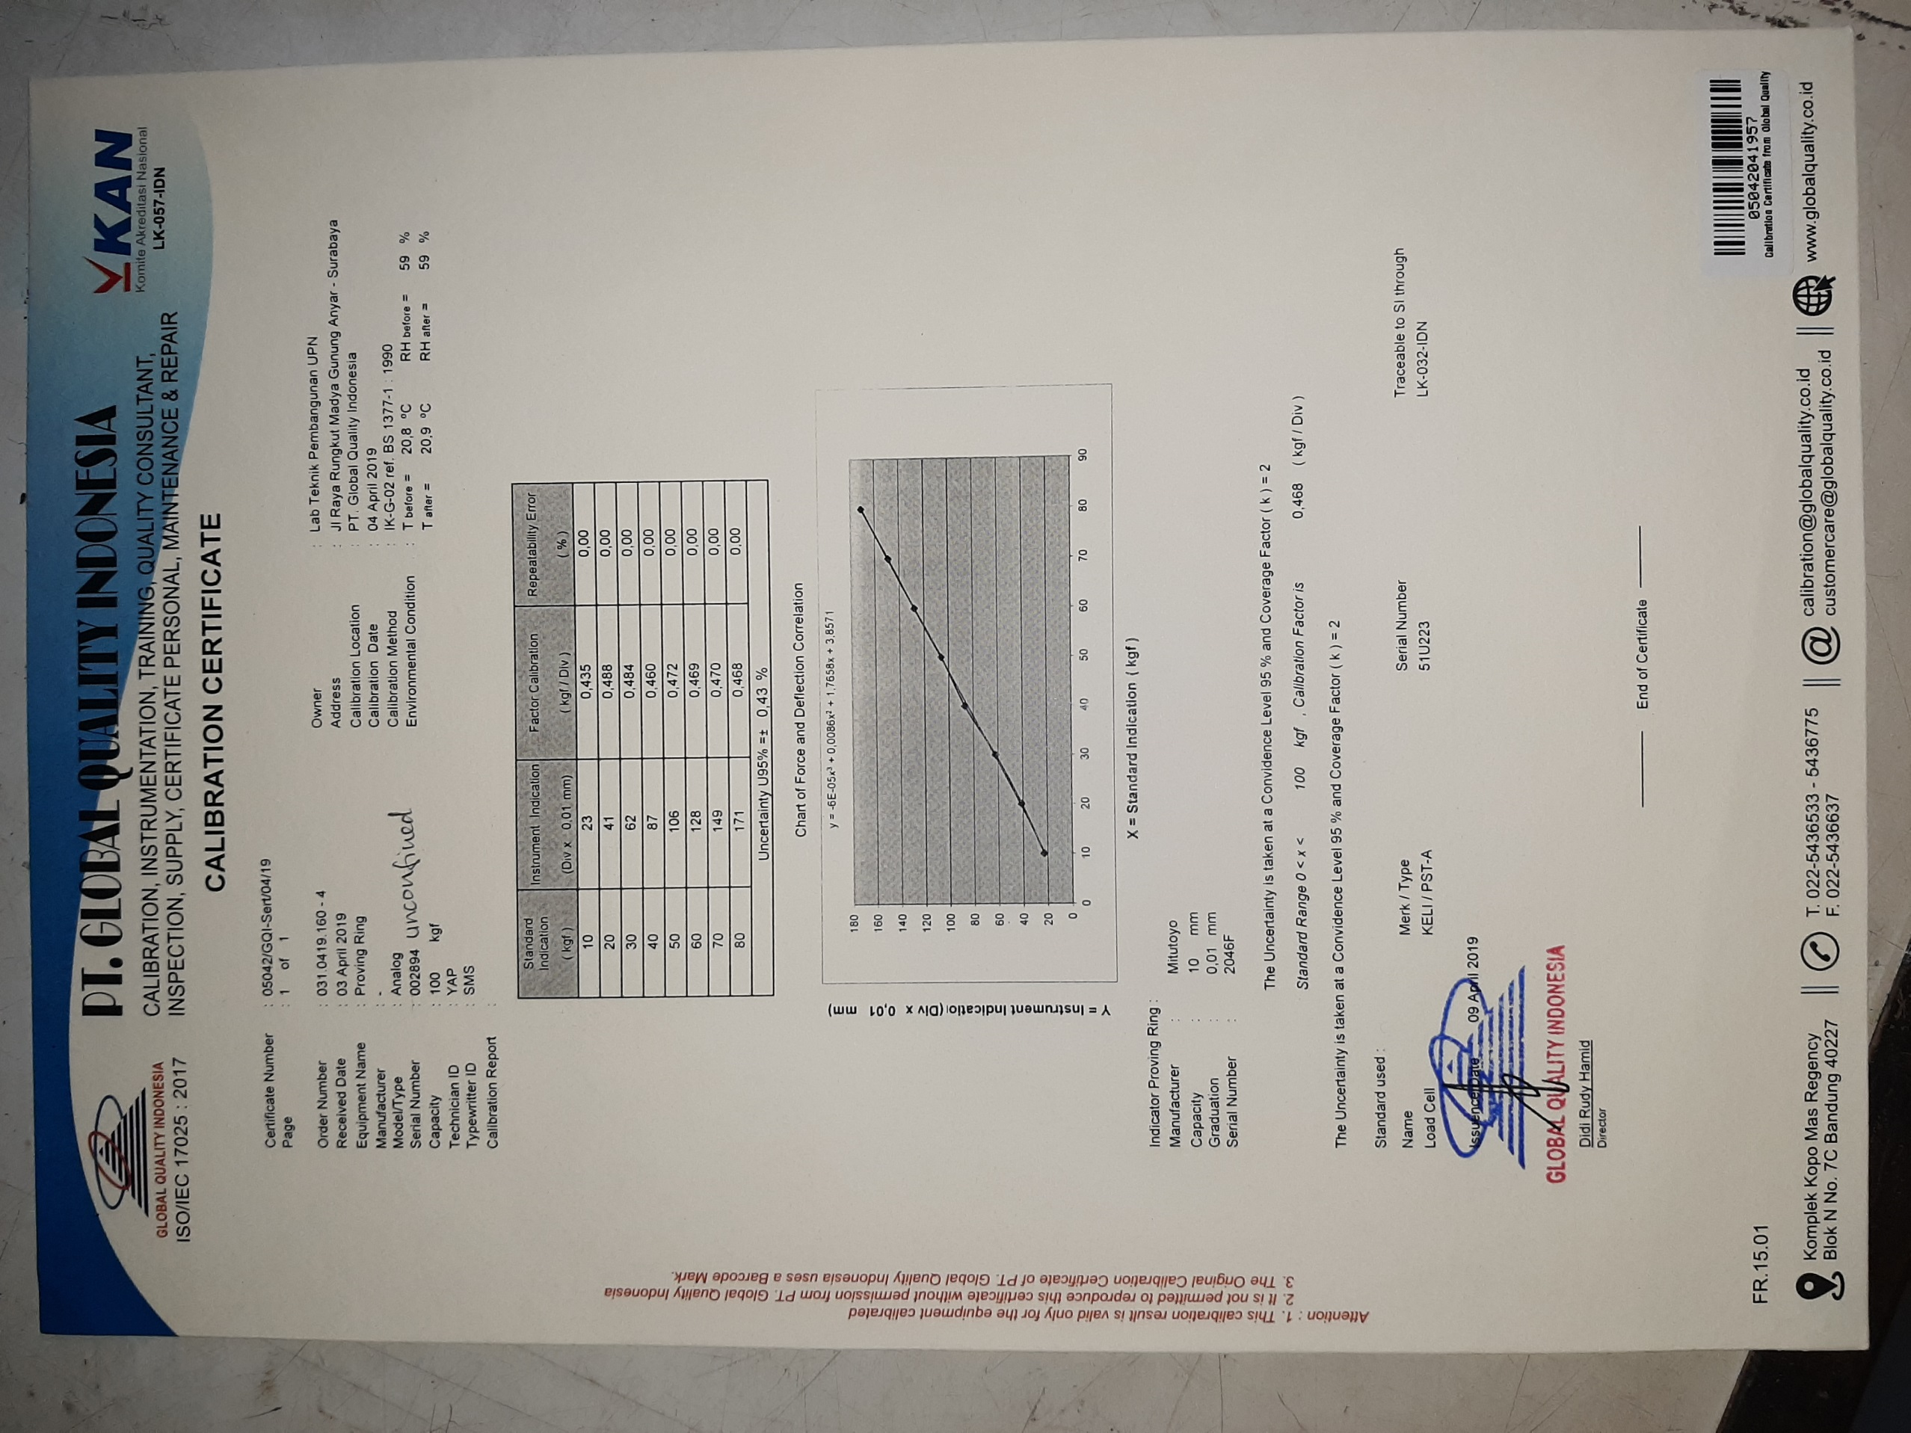Bukti Kalibrasi Alat Kuat Tekan Bebas

Gambar 3.48 Kalibrasi Alat Kuat Tekan Bebas

**Tabel 3.16 Hasil Pemeriksaan Kuat Tekan Bebas (*Unconfined Test*)**

|  |  |  |  |  |  |  |  |
| --- | --- | --- | --- | --- | --- | --- | --- |
| Waktu | Regangan | | Beban | | Luas | | Tegangan |
| Pemb. Dial | Regangan% | Pemb. Dial | Beban | Angka Koreksi | Luas Koreksi | Kg/cm2 |
| 0 | 0 | 0 | 0 | 0 | 1 | 17,34065 | 0 |
| 30 | 30 | 0,5 | 0,2 | 0,0936 | 1,005 | 17,42735325 | 0,005370867 |
| 60 | 60 | 1 | 0,3 | 0,1404 | 1,01 | 17,5140565 | 0,008016418 |
| 90 | 90 | 2 | 0,3 | 0,1404 | 1,02 | 17,687463 | 0,007937826 |
| 120 | 120 | 3 | 0,4 | 0,1872 | 1,03 | 17,8608695 | 0,010481013 |
| 150 | 150 | 4 | 0,5 | 0,234 | 1,04 | 18,034276 | 0,012975292 |
| 180 | 180 | 5 | 0,7 | 0,3276 | 1,05 | 18,2076825 | 0,017992405 |
| 210 | 210 | 6 | 0,7 | 0,3276 | 1,06 | 18,381089 | 0,017822665 |
| 240 | 240 | 7 | 0,8 | 0,3744 | 1,07 | 18,5544955 | 0,020178398 |
| 270 | 270 | 8 | 0,9 | 0,4212 | 1,08 | 18,727902 | 0,022490506 |
| 300 | 300 | 9 | 0,9 | 0,4212 | 1,09 | 18,9013085 | 0,022284171 |
| 330 | 330 | 10 | 0,9 | 0,4212 | 1,1 | 19,074715 | 0,022081588 |
| 360 | 360 | 11 | 1 | 0,468 | 1,11 | 19,2481215 | 0,024314061 |
| 390 | 390 | 12 | 1 | 0,468 | 1,12 | 19,421528 | 0,024096971 |
| 420 | 420 | 13 | 1 | 0,468 | 1,13 | 19,5949345 | 0,023883724 |
| 450 | 450 | 14 | 1 | 0,468 | 1,14 | 19,768341 | 0,023674217 |
| 480 | 480 | 15 | 1 | 0,468 | 1,15 | 19,9417475 | 0,023468355 |
| 510 | 510 | 16 | 1,1 | 0,5148 | 1,16 | 20,115154 | 0,025592645 |
| 540 | 540 | 17 | 1,1 | 0,5148 | 1,17 | 20,2885605 | 0,025373905 |
| 570 | 570 | 18 | 1,2 | 0,5616 | 1,18 | 20,461967 | 0,027446042 |
| 600 | 600 | 19 | 1,2 | 0,5616 | 1,19 | 20,6353735 | 0,027215403 |
| 630 | 630 | 20 | 1,2 | 0,5616 | 1,2 | 20,80878 | 0,026988608 |
| 660 | 660 | 21 | 1,3 | 0,6084 | 1,21 | 20,9821865 | 0,028996025 |
| 690 | 690 | 22 | 1,3 | 0,6084 | 1,22 | 21,155593 | 0,028758352 |
| 720 | 720 | 23 | 1,3 | 0,6084 | 1,23 | 21,3289995 | 0,028524545 |
| 750 | 750 | 24 | 1,4 | 0,6552 | 1,24 | 21,502406 | 0,030471009 |
| 780 | 780 | 25 | 1,5 | 0,702 | 1,25 | 21,6758125 | 0,032386329 |
| 810 | 810 | 26 | 1,5 | 0,702 | 1,26 | 21,849219 | 0,032129295 |
| 840 | 840 | 27 | 1,6 | 0,7488 | 1,27 | 22,0226255 | 0,034001396 |
| 870 | 870 | 28 | 1,6 | 0,7488 | 1,28 | 22,196032 | 0,03373576 |
| 900 | 900 | 29 | 1,8 | 0,8424 | 1,29 | 22,3694385 | 0,037658522 |
| 930 | 930 | 30 | 1,8 | 0,8424 | 1,3 | 22,542845 | 0,037368841 |
| 960 | 960 | 31 | 1,8 | 0,8424 | 1,31 | 22,7162515 | 0,037083583 |
| 990 | 990 | 32 | 1,8 | 0,8424 | 1,32 | 22,889658 | 0,036802647 |
| 1020 | 1020 | 33 | 1,9 | 0,8892 | 1,33 | 23,0630645 | 0,038555154 |
| 1050 | 1050 | 34 | 1,9 | 0,8892 | 1,34 | 23,236471 | 0,038267429 |
| 1080 | 1080 | 35 | 1,9 | 0,8892 | 1,35 | 23,4098775 | 0,037983966 |
| 1110 | 1110 | 36 | 1,9 | 0,8892 | 1,36 | 23,583284 | 0,037704673 |
| 1140 | 1140 | 37 | 2 | 0,936 | 1,37 | 23,7566905 | 0,039399427 |
| 1170 | 1170 | 38 | 2 | 0,936 | 1,38 | 23,930097 | 0,039113924 |
| 1200 | 1200 | 39 | 2 | 0,936 | 1,39 | 24,1035035 | 0,038832529 |
| 1230 | 1230 | 40 | 2 | 0,936 | 1,4 | 24,27691 | 0,038555154 |
| 1260 | 1260 | 41 | 2 | 0,936 | 1,41 | 24,4503165 | 0,038281713 |

**Gambar 3.49** Grafik Pengujian Kuat Tekan Bebas

1. Batas Susut
2. Tujuan Praktikum

Menentukan kadar air pada batas semi padat ke keadan padat, dengan tujuan menentukan sifat tanah.

1. Dasar Teori

Pada dasarnya, atterberg limit terdiri dari *liquid limit* (batas cair), *plastic limit* (batas plastis), dan *shrinkage limit* (batas susut). *Liqiud Limit* atau Batas Cair adalah kadar air tanah pada batas antara keadaan cair dan plastis suatu tanah.

1. Alat dan Bahan
2. Cawan Porselin
3. Prong *plate*
4. *Cristalizing dish*:
   * *Monel Dish* ( diameter 5cm)
   * *Overflow dish* (diameter 9 cm)
5. Plat Kaca: Plat kaca tanpa jarum dan plat kaca yang punya 3 buah jarum / kaki (*prong plate*)
6. Gelas Ukur
7. Timbangan
8. Air Raksa
9. Oven
10. 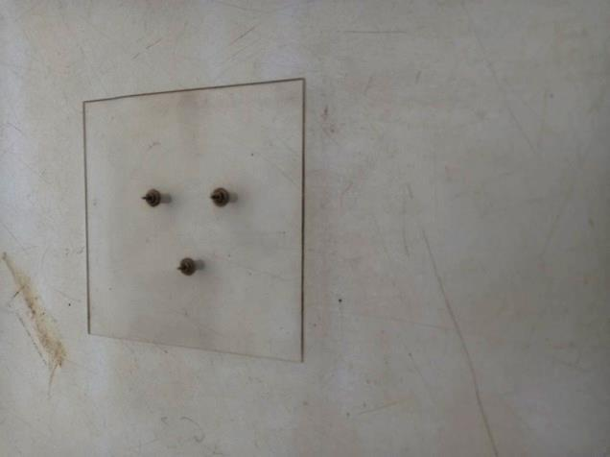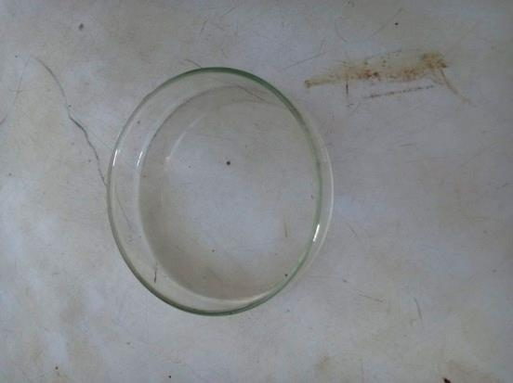Spatula

Gambar 3.50 Prong *Plate* Gambar 3.51 *Overflow Dish*

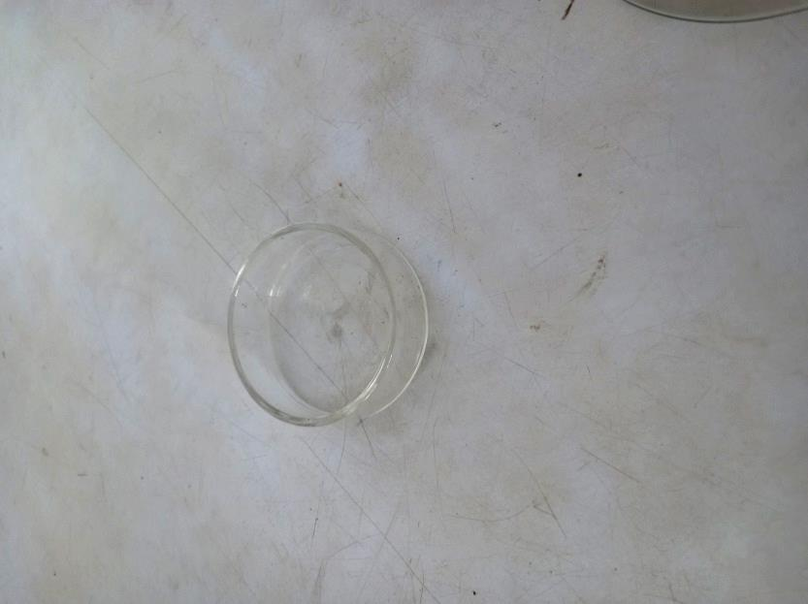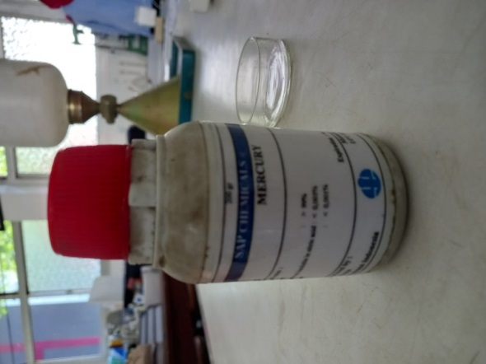

Gambar 3.52 Air Raksa Gambar 3.53 *Monel Dish*

1. Prosedur Kerja
2. Letakan tanah pada porselin, tambahkan air sedikit demi sedikit untuk mengisi pori-pori tanah, jumlah air digunakan untuk mencapai konsistensi agar mudah di aduk.
3. Olesi bagian dalam *monel dish* dengan vaselin/oli, untuk mencegah lekatan benda uji.
4. Isi 1/3 permukaan monel dengan pasta tanah, lalu monel dish di ketuk-ketuk agar pasta tanah merata dan memadat.
5. Ratakan permukaan benda uji yang mengisi monel dish dengan spatula.
6. Timbang monel dish beserta benda uji, lalu masukan oven dengan suhu 110oc selama 24 jam
7. Tentukan volume benda uji kering:
8. Tentukan berat dish kosong
9. Letakan monel dish di atas cristalazin, isi monel dengan air raksa, tekan permukaan monel dish dengan plat kaca agar air sampai meluap
10. Tentukan volume monel dish dengan menentukan air raksa yang terdapat pada monel
11. Tentukan volume benda uji kering:
12. Timbang cristalizing dish saat keadaan kosong.
13. Masukan benda uji kedalam cristalizing sampai benda uji tenggelam dan nampak benda uuji tertutupi selurung air raksa.
14. Catat berat air raksa yang melimpah pada *cristalizing dish*
15. Hasil Percobaan

Diketahui :

Cawan No.1

Berat cawan = 14,94 gram

Berat cawan + Tanah Basah = 37,44 gram

Berat cawan + Tanah Kering = 27,98 gram

Isi contoh basah = 12,31 gram

Isi contoh kering = 9,13 gram

C**ontoh Perhitungan :**

* Berat Tanah Basah = (Berat Cawan + Tanah Basah) - Berat Cawan

= 37,44 – 14,94

= 22,5 gram

* Berat Tanah Kering = (Berat Cawan + Tanah Kering) - Berat Cawan

= 37,44 – 14,94

= 13,04 gram

* Berat Air = (Berat Cawan + Tanah Basah) - (Berat Cawan + Tanah Kering)

= 37,44 – 27,98

= 9,46 gram

* Berat contoh kering = (Berat cawan + Tanah Kering) – Berat Cawan

= 27,98 gram – 14,94 gram = 13,04 gram

* Kadar Air (W) = $\frac{Berat Air }{Berat contoh Kering} x 100\%=\frac{9,46}{13,04}x100\%=72,55\%$
* Uji susut (SL) = W - $\frac{vol. tanah basah-vol. tanah kering}{berat contoh kering} x 100 \%$

= 72,55 % - $\frac{12,31-9,13}{13,04} x 100 \%$ = 48,16 %

* Uji Susut Rata- Rata = $\frac{48,16-46,98}{2}$

= 47,57 %

Setelah dilakukan prhitungan, hasil pengujian batas uji susut dapat dilihat pada tabel 3.11 di bawah ini :

**Tabel 3.17 Hasil Percobaan Batas Uji Susut**

|  |  |  |  |
| --- | --- | --- | --- |
| Batas Uji Susut (S.L) | | | |
| No Cawan (monel dish) | | 1 | 2 |
| a | Berat Cawan | 14,94 | 16,79 |
| b | Berat Cawan + Tanah Basah | 37,44 | 40,62 |
| c | Berat Cawan + Tanah Kering | 27,98 | 30,52 |
| d | Berat Air | 9,46 | 10,1 |
| e | Berat contoh kering (Wo) | 13,04 | 13,73 |
| f | Kadar Air (W) | 72,55 | 73,56 |
| g | Isi Contoh Basah (V) | 12,31 | 12,21 |
| h | Isi Contoh Kering (Vo) | 9,13 | 8,56 |
| i | SL Batas Susut | 48,16 | 46,98 |
| j | SL Rata-rata | 47,57 % | |

1. Kesimpulan

Dari hasil pengujian batas uji susut di atas yang sesuai dengan prosedur dapat disimpulkan bahwa batas uji susut dari sampel tanah pertama sebesar 48,16% dan batas uji susut dari sampel tanah kedua sebesar 46,98%. Serta memilik batas uji susut rata-rata sebesar 47,57%.

1. Pengujian Geser Langsung (*Direct Shear Test*)
2. Tujuan Praktikum

Praktikum ini brertujuan untuk memperoleh parameter kekuatan tanah terganggu atau tanah tidak terganggu.

1. Dasar Teori

Keruntuhan geser (*shear failure*) dalam tanah adalah akibat gerak relative antara butirnya, bukanlah karena butirnya sendiri hancur. Oleh karena itu kekuatan tanah tergantung kepada gaya-gaya yang bekerja antara butirnya. Dengan demikian kekuatan geser tanah dapat dianggap terdiri dari dua bagian:

* + - 1. Bagian yang bersifat kohesi tergantung macam tanah dan kepadatan butirannya.
      2. Bagian yang mempunyai sifat gesekan (frictional) yang sebanding dengan tegangan efektif yang bekerja pada bidang geser.

1. Alat dan Bahan
2. Alat Geser Langsung 6. Profil *Ring*
3. *Ring* Cetakan 7. Dial Deformasi:
4. *Extruder* - Untuk Pembacaan Horizontal
5. Pisau Pemotong - Untuk Pembacaan Vertikal
6. *Stop Watch*
7. Prosedur Kerja
8. Ukur diameter dalam dan tinggi dari cincin cetak (D) kemudian timbang berat

cincin cetak

1. Cetak benda dari tabung contoh, ratakan bagian atas dan bawah dengan pisau
2. Timbang benda uji yang sudah terlepas dari cetakannya
3. Keluarkan kotak geser dari bak airnya, dan pasang baut pengunci agar kotak

geser bagian bawah dan atasnya menjadi satu

1. Masukkan plat dasar pada bagian bawah dari kotak geser
2. Pasang plat berlubang yang beralur, dengan alur menghadap keatas serta arah

alur harus tegak lurus bidang pergeseran.

1. Masukkan kembali kotak geser dalam bak air dan setel kedudukan kotak geser

dengan mengencangkan kedua baut penjepit.

1. Keluarkan benda uji dari cetakan / ring dengan alat pengeluar, kemudian masukkan kedalam kotak geser
2. Pasang rangka pembebanan vertikal, angkat ujung lengannya agar rangka dapat diatur dalam posisi vertikal.
3. Pasang dial untuk pengukuran gerak vertikal, sertel pada posisi nol.
4. Pasang dial untuk pengukuran gerak horizontal, setel kedudukan dial agar menyentuh bak air, jarum dial pada posisi nol
5. Jenuhkan benda uji dengan mengisi bak dengan air hingga benda uji dan batu pori terendam seluruhnya.
6. Berikan beban normal pertama sesuai dengan beban yang diperlukan.
7. Putar engkol pendorong, sehingga tanah mulai menerima beban geser. Baca dial profil ring dan dial pergeseran setiap 15 detik
8. Berikan beban normal pada benda uji kedua sebesar 2 kali beban normal pertama dengan mengurangi prosedur 2 s/d 15.
9. Untuk pengujian ketiga, beban normal yang diberikan 3 kali beban normal pertama dan urutan pengujian sama dengan diatas.
10. Setelah di dapatkan data, dan praktikum telah selesai. Maka bersihkan seluruh alat dan kembalikan di tempat semula.

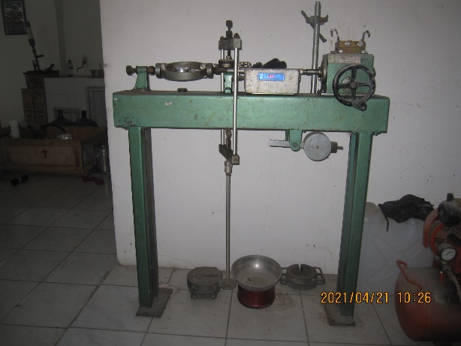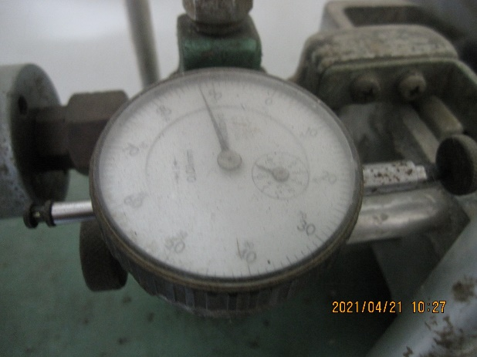

Gambar 3.54 Alat Kuat Geser Langsung Gambar 3.55 Manometer Alat KGL

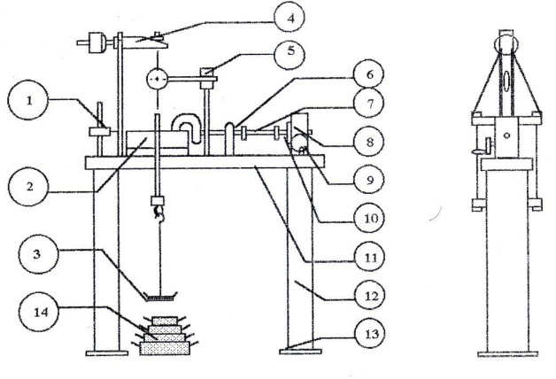  
Gambar 3.56 Peralatan Kuat Geser Langsung

Keterangan:

1. Dial Pergesaran 8. Box Gerigi Penggerak
2. Bak Perendam 9. Engkol Pemutar
3. Plat Beban 10. Skrup Pendorong
4. Lengan Keseimbangan 11. Meja Dudukan
5. Dial Konsolidasi 12. Kaki Meja
6. Skrup Pendorong 13. Landasan Bawah
7. Proving Ring 14. Beban
8. Hasil Percobaan

Contoh Perhitungan:

Kalibrasi = 0,839

A = ¼.π.d² = ¼ $x 3,14 x{\left(6,5\right)}^{2}$ = 33,17 cm

P1 = 3,167 kg Dial Max = 3,4

Tegangan Normal = P/A = 3,167/32,15 = 0,098 Kg/cm

Gaya Geser = Dial Maks x Kalibrasi

= 3,4 x 0,839 = 2,85

Tegangan Geser = Gaya Geser / A

= 2,85 / 32,15 = 0,09

Bukti Kalibrasi Alat Kuat Geser langsung:

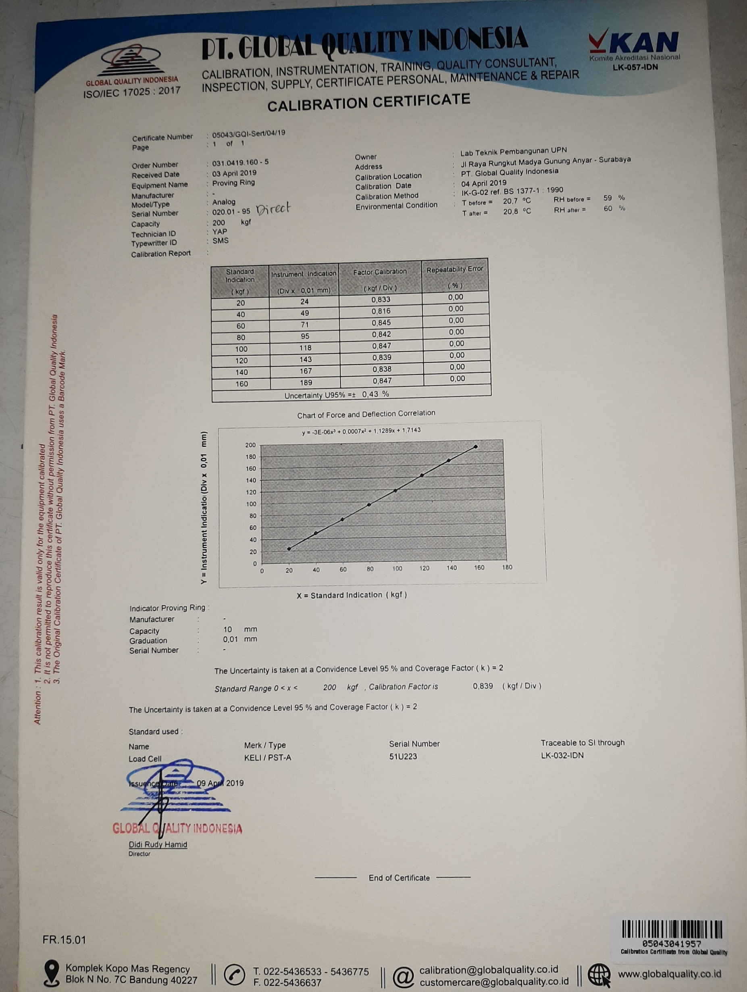

Gambar 3.57 Kalibrasi Alat Kuat geser Langsung

**Tabel 3.18 Hasil Percobaan Kuat Geser Langsung**

|  |  |  |  |  |  |  |  |  |  |  |
| --- | --- | --- | --- | --- | --- | --- | --- | --- | --- | --- |
| Gaya Normal | | P1 = | 3,167 | Kg | P2= | 6,334 | Kg | P1= | 9,51 | Kg |
| Tegangan Normal | | σ = | 0,095 | Kg/cm2 | σ = | 0,19096 | Kg/cm2 | σ = | 0,287 | Kg/cm2 |
| Waktu | PERGESER | PEMB. DIAL | GAYA GESER | TEG. GESER | PEMB. DIAL | GAYA GESER | TEG. GESER | PEMB. DIAL | GAYA GESER | TEG. GESER |
| (dtk) |
| 0 |  | 0,0 | 0,00 | 0,00 | 0,0 | 0,00 | 0,00 | 0,0 | 0,00 | 0,00 |
| 15 |  | 1,0 | 0,84 | 0,03 | 1,0 | 0,84 | 0,03 | 3,0 | 2,52 | 0,08 |
| 30 |  | 2,0 | 1,68 | 0,05 | 1,0 | 0,84 | 0,03 | 3,5 | 2,94 | 0,09 |
| 45 |  | 2,0 | 1,68 | 0,05 | 1,2 | 1,01 | 0,03 | 4,0 | 3,36 | 0,10 |
| 60 |  | 2,0 | 1,68 | 0,05 | 2,0 | 1,68 | 0,05 | 4,0 | 3,36 | 0,10 |
| 75 |  | 2,0 | 1,68 | 0,05 | 2,0 | 1,68 | 0,05 | 4,0 | 3,36 | 0,10 |
| 90 |  | 2,5 | 2,10 | 0,06 | 2,3 | 1,93 | 0,06 | 4,0 | 3,36 | 0,10 |
| 105 |  | 2,5 | 2,10 | 0,06 | 2,5 | 2,10 | 0,06 | 4,1 | 3,44 | 0,10 |
| 120 |  | 2,5 | 2,10 | 0,06 | 2,7 | 2,27 | 0,07 | 4,2 | 3,52 | 0,11 |
| 135 |  | 2,8 | 2,35 | 0,07 | 2,7 | 2,27 | 0,07 | 4,3 | 3,61 | 0,11 |
| 150 |  | 3,0 | 2,52 | 0,08 | 2,8 | 2,35 | 0,07 | 4,3 | 3,61 | 0,11 |
| 165 |  | 3,0 | 2,52 | 0,08 | 2,8 | 2,35 | 0,07 | 4,3 | 3,61 | 0,11 |
| 180 |  | 3,0 | 2,52 | 0,08 | 2,8 | 2,35 | 0,07 | 4,5 | 3,78 | 0,11 |
| 195 |  | 3,0 | 2,52 | 0,08 | 2,9 | 2,43 | 0,07 | 4,5 | 3,78 | 0,11 |
| 210 |  | 3,0 | 2,52 | 0,08 | 3,0 | 2,52 | 0,08 | 4,5 | 3,78 | 0,11 |
| 225 |  | 3,0 | 2,52 | 0,08 | 3,0 | 2,52 | 0,08 | 4,5 | 3,78 | 0,11 |
| 240 |  | 3,0 | 2,52 | 0,08 | 3,0 | 2,52 | 0,08 | 4,5 | 3,78 | 0,11 |
| 255 |  | 3,0 | 2,52 | 0,08 | 3,0 | 2,52 | 0,08 | 4,6 | 3,86 | 0,12 |
| 270 |  | 3,0 | 2,52 | 0,08 | 3,1 | 2,60 | 0,08 | 4,6 | 3,86 | 0,12 |
| 285 |  | 3,0 | 2,52 | 0,08 | 3,2 | 2,68 | 0,08 | 4,6 | 3,86 | 0,12 |
| 300 |  | 3,1 | 2,60 | 0,08 | 3,2 | 2,68 | 0,08 | 4,6 | 3,86 | 0,12 |
| 315 |  | 3,1 | 2,60 | 0,08 | 3,2 | 2,68 | 0,08 | 4,7 | 3,94 | 0,12 |
| 330 |  | 3,1 | 2,60 | 0,08 | 3,2 | 2,68 | 0,08 | 4,7 | 3,94 | 0,12 |
| 345 |  | 3,1 | 2,60 | 0,08 | 3,2 | 2,68 | 0,08 | 4,8 | 4,03 | 0,12 |
| 360 |  | 3,1 | 2,60 | 0,08 | 3,2 | 2,68 | 0,08 | 4,8 | 4,03 | 0,12 |
| 375 |  | 3,2 | 2,68 | 0,08 | 3,2 | 2,68 | 0,08 | 4,8 | 4,03 | 0,12 |
| 390 |  | 3,2 | 2,68 | 0,08 | 3,2 | 2,68 | 0,08 | 4,8 | 4,03 | 0,12 |
| 405 |  | 3,2 | 2,68 | 0,08 | 3,2 | 2,68 | 0,08 | 4,8 | 4,03 | 0,12 |
| 420 |  | 3,3 | 2,77 | 0,08 | 3,2 | 2,68 | 0,08 | 4,8 | 4,03 | 0,12 |
| 435 |  | 3,3 | 2,77 | 0,08 | 3,5 | 2,94 | 0,09 | 4,8 | 4,03 | 0,12 |
| 450 |  | 3,3 | 2,77 | 0,08 | 3,5 | 2,94 | 0,09 | 4,9 | 4,11 | 0,1239 |
| 465 |  | 3,3 | 2,77 | 0,08 | 3,5 | 2,94 | 0,08853 |  |  |  |
| 480 |  | 3,3 | 2,77 | 0,08 |  |  |  |  |  |  |
| 495 |  | 3,3 | 2,77 | 0,08 |  |  |  |  |  |  |
| 510 |  | 3,4 | 2,85 | 0,09 |  |  |  |  |  |  |
| 525 |  | 3,4 | 2,85 | 0,09 |  |  |  |  |  |  |
| 540 |  | 3,4 | 2,85 | 0,09 |  |  |  |  |  |  |
| 555 |  | 3,4 | 2,85 | 0,086 |  |  |  |  |  |  |

**Gambar 3.58** Grafik *Direct Shear*

1. Kesimpulan

Dari grafik percobaan kekuatan geser di atas dapat disimpulkan bahwa dari persamaan grafik yang diperoleh dengan memasukkan data tegangan normal dan tegangan geser hasil pembebanan dial maksimum dari ketiga percobaan yang dilakukan, diperoleh hasil nilai kohesi sebesar 0,06 kg/cm2 dan sudut geser sebesar 11,5 $°$

# BAB IV

# KESIMPULAN

1. Kesimpulan

Pada praktikum mekanika tanah, penyelidikan tanah dibagi atas dua macam berdasarkan lokasi yaitu, penyelidikan di lapangan dan penyelidikan di laboratorium.

Kesimpulan berdasarkan tiap penyelidikan di lapangan terdiri dari:

1. Berdasarkan percobaan lapangan menggunakan **Sondir** dapat diketahui bahwa tanah keras di area Danau UPN (Depan Asrama Putri UPN) terletak pada kedalaman 18 m.
2. Dari percobaan lapangan menggunakan ***Hand Bor***, didapat bahwa tanah di daerah danau UPN merupakan jenis tanah lempung serta pada kedalaman 60 cm tanah didominasi oleh warna abu-abu dan coklat kekuningan yang menandakan adanya kandungan bahan organik pada tanah tersebut.
3. Dari data hasil perhitungan nilai CBR menggunakan ***Dynamic Cone Penetrometer*** pada saat uji lapangan pada tumbukan dan kedalaman maksimum didapat hasil rata-rata CBR sebesar 21,4% pada percobaan ke−I, pada percobaan ke−II didapat hasil rata-rata CBR sebesar 24,3% , dan pada percobaan ke−III didapat hasil rata-rata CBR sebesar 1,1%.
4. Dari percobaan lapangan menggunakan ***Sand Cone***, didapat bahwa tanah di daerah danau UPN memiliki kepadatan sebesar 96,96% yang artinya cukup padat karena nilai kepadatan tanah di lapangan lebih besar dari 95% (Kepadatan spesifiasi).

Sedangkan, pada percobaan di laboratorium:

1. Dari hasil pengujian **Berat Jenis** tanah dapat disimpulkan bahwa nilai GS (*Spesific of Grafity*) sebesar 2,42 dengan kemungkinan tanah tersebut termasuk dalam golongan tanah organik.
2. Dari hasil pengujian **Kadar Air** dapat disimpulkan bahwa kadar air rata-rata dari ketiga tanah percobaan sebesar 86, 83%.
3. Dari hasil pengujian **Berat Isi** diketahui berat volume tanah pada sampel ke-1 sebesar 1,303 gr/cm3. Sehingga, dari data tersebut dapat digunakan untuk menghitung derajat kejenuhan sebesar 104,33% dan porositas sebesar 69,15%.
4. Dari grafik hasil pengujian **Batas Cair** dengan jumlah 25 ketukan, mendapatkan nilai kadar air rata-rata sebesar 69,97%. Semakin sedikit jumlah ketukan yang dihasilkan, maka semakin banyak persentase kadar air yang didapat.
5. Dari hasil pengujian **Batas Plastis** dapat disimpulkan bahwa kadar air dari sampel tanah pertama sebesar 36,67% dan kadar air dari sampel tanah kedua sebesar 34,29%. Sehingga, bila di rata-rata kadar air kedua percobaan tersebut sebesar 35,48%.
6. Dari perhitungan **Analisis Ayakan** didapat presentase lolos ayakan No. ¾” dan ½” sebesar 100%. Presentase lolos ayakan No. ¼ ” sebesar 94%. Presentase lolos ayakan No. 4 dan 8 sebesar 88%. Presentase lolos ayakan No. 16 sebesar 48%. Presentase lolos ayakan No. 30 sebesar 30%. Presentase lolos ayakan No. 60 sebesar 18%. Presentase lolos ayakan No. 100 sebesar 12%. Presentase lolos ayakan No. 200 sebesar 8%. Dapat diketahui bahwa sebagian besar berupa pasir dan kerikil, sisanya adalah lanau dan lempung. Terdapat kesalahan dalam pengujian ini sehingga menyebabkan perbedaan antara hasil uji lapangan dan uji laboratorium. Hal ini tidak boleh dicontoh/diulangi karena dapat berpengaruh dalam pembuatan pondasi.
7. Dari grafik hasil pengujian **Kuat Tekan Bebas** dengan memasukkan data regangan dan tegangan hasil pembebanan dial maksimum, diperoleh tegangan maksimum sebesar 0,039399427 kg/cm2 dan rengangan sebesar 37%. Makin besar tegangan pada suatu benda, makin besar juga regangannya tersebut.
8. Dari hasil pengujian **Batas Uji Susut** dapat disimpulkan bahwa batas uji susut dari sampel tanah pertama sebesar 48,16% dan batas uji susut dari sampel tanah kedua sebesar 46,98%. Sehingga, batas uji susut rata-rata sebesar 47,57%.
9. Dari grafik percobaan **Kekuatan Geser (*Direct Shear*)** dengan memasukkan data tegangan normal dan tegangan geser hasil pembebanan dial maksimum dari ketiga percobaan yang dilakukan, diperoleh hasil nilai kohesi sebesar 0,06 kg/cm2 dan sudut geser sebesar 10 $°$
10. Saran

Dalam praktikum mekanika tanah ini perlu mempersiapkan beberapa hal sebelum dan saat melakukan kegiatan agar kegiatan praktikum berjalan dengan benar dan lancar maka perlu memperhatikan hal sebagai berikut:

1. Pelajarilah buku panduan praktikum sehingga dapat menjalankan praktikum dengan benar dan tidak ceroboh dalam melakukan kegiatan.
2. Catatlah data-data yang didapatkan dengan teliti.
3. Kuasailah kemampuan dalam praktikum mekanika tanah sehingga menambahkan kemampuan dan menjadi bekal dalam mengerjakan percobaan di lain waktu.